**AKI**

146 câu – update 22.8.2020

Câu nào ko note kế bên là ko có Đáp án trong file anh chị chọn

*Note: các đề có [mã đề - STC – 1] thì hiểu STC là phần Suy thận cấp của đề đó do reset lại số câu của để gốc*

# Tốt nghiệp

1. [TN2018L1 – 35] Trong tổn thương thận cấp, yếu tố nào sau đây quan trọng nhất trong chẩn đoán mức độ nặng của biến chứng tăng kali máu
2. Thời gian tổn thương thận
3. Thay đổi điện tâm đồ đặc trưng của tăng K máu (đáp án TN)
4. Mức độ creatinine máu
5. Vô niệu
6. THA

Cô giảng

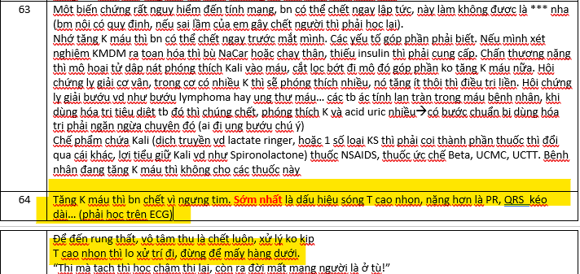

Slide 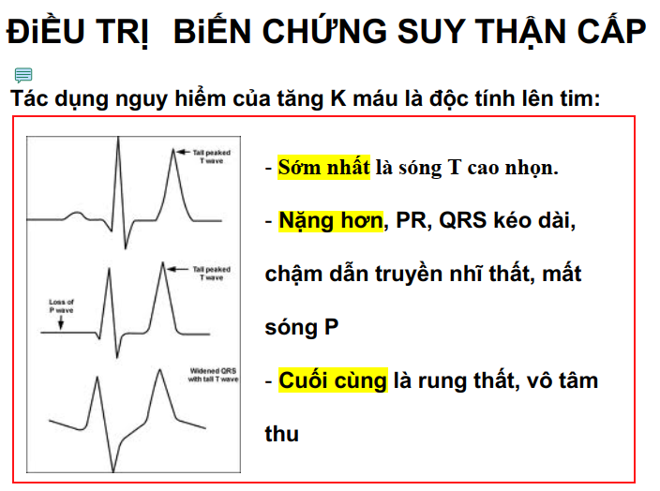

1. [TN2018L1 – 36] Trong điều trị biến chứng tăng Kali máu ở tổn thương thận cấp, cần lưu ý gì khi sử dụng thuốc resin trao đổi ion Na/K (Kayexalate)?
2. Nên sử dụng đường thụt tháo thay vì đường uống vì có hiệu quả hơn
3. Liều lượng thuốc tùy thuộc mức độ tăng creatinine máu
4. Thuốc có tác dụng đưa K máu vào tế bào, làm giảm K máu tạm thời
5. Có thể dùng trong mọi mức độ tăng K máu (đáp án TN)
6. Thuốc không gây biến chứng và tác dụng phụ nào

Giải

E: có tác dụng phụ  
C: cơ chế loại hẳn K ra luôn  
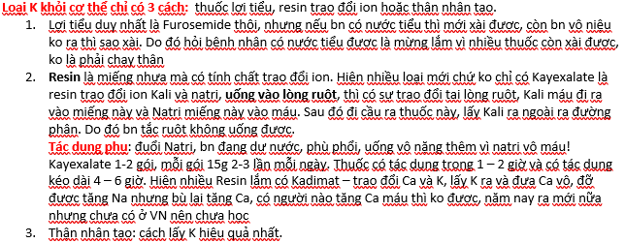

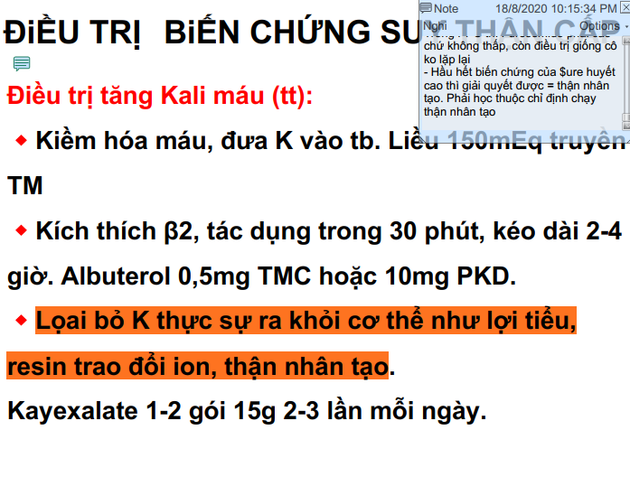

Câu A: đây có lẽ hàng gài trong sách sgk/381: cách dùng kết hợp của sách có mâu thuẫn với bài giảng (cô nói cách kết hợp này đường uống bị FDA cấm rồi, cô ko giảng đường thụt tháo) 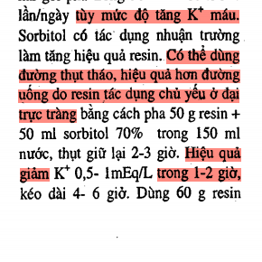

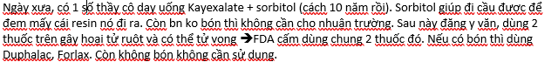

Câu B không đề cập

Câu D: sgk/379: nghĩa là mức trung bình cũng xài mà mức nặng cũng xài

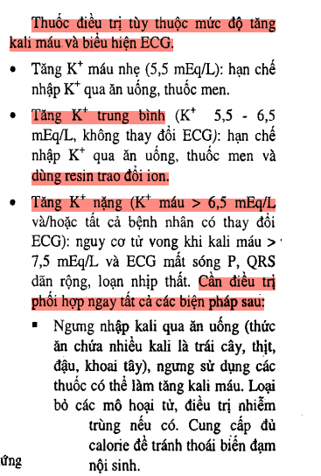

1. [TN2018L2 – 19] Nguyên nhân nào sau đây gây tổn thương thận cấp tại thận
2. Tái phân bố dịch trong cơ thể: phỏng, viêm tụy cấp, hội chứng thận hư, suy dinh dưỡng
3. Kháng sinh aminoglycoside, thuốc cản quang (Đáp án TN)
4. Thuốc gây rối loạn tự điều hòa ở thận: Kháng viêm nonsteroid
5. Thuốc gây rối loạn tự điều hòa ở thận: thuốc hạ huyết áp nhóm ức chế men chuyển, chẹn thụ thể
6. Mất dịch ngoài tế bào: phỏng, tiêu chảy, ói, mất máu, mất nước, tiểu nhiều

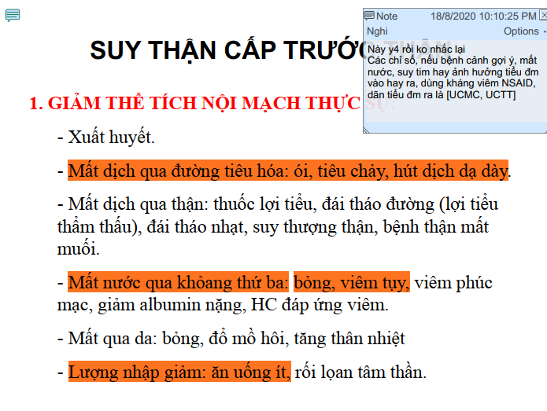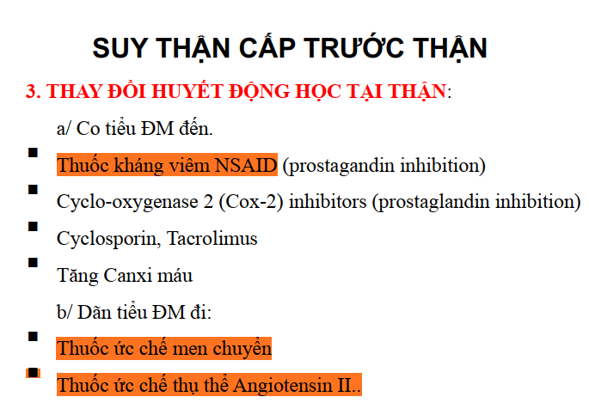

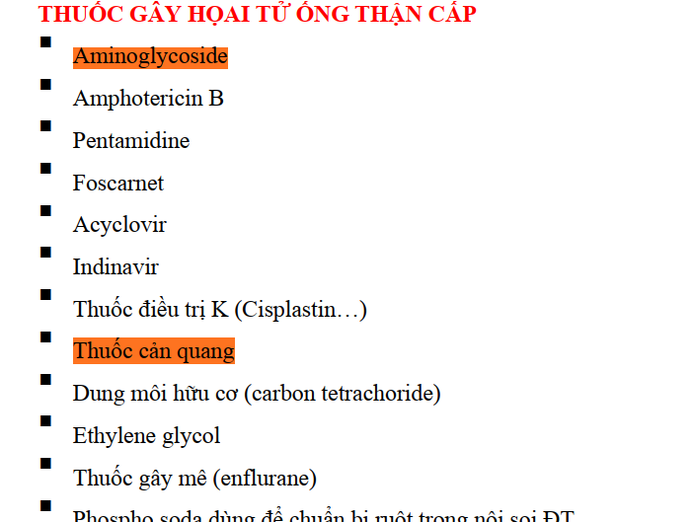

Dựa các slide trên loại câu E, C, A, D. Câu B đúng

1. [TN2018L2 – 20] Sử dụng insulin trong điều trị tăng Kali máu ở 1 BN tổn thương thận cấp: Điều nào sau đây đúng?
2. Insulin có tác dụng đưa K vào ruột và thải ra ngoài
3. Bắt buộc truyền phối hợp glucose để phòng ngừa hạ đường huyết do insulin, bất chấp mức độ đường huyết
4. Liều thường sử dụng là: Insulin tác dụng nhanh 20 – 30 đơn vị 1 lần tiêm TM
5. Cần phối hợp thêm 5 – 6 g glucose tiêm hoặc truyền TM cho 1 đơn vị insulin, để tránh hạ đường huyết do insulin, nếu đường huyết <250mg% (đáp án TN)
6. Ít hiệu quả nhất so với các biện pháp điều trị khác

Câu A sai do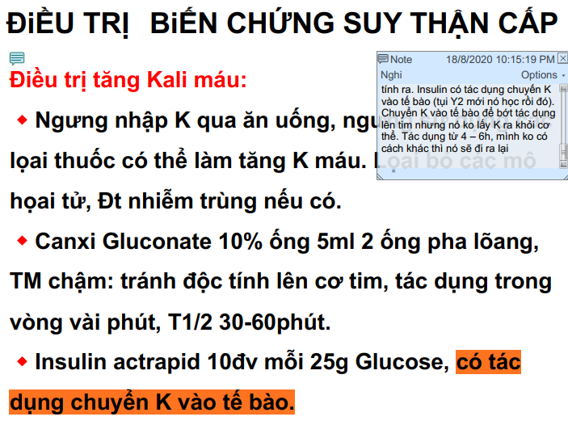

Câu B sai do sgk/380: nên kết hợp để tránh biến chứng hạ ĐH trừ TH đường huyết cao hơn 250mg/dl.

Câu C lưu ý cô giảng + slide là 10 đơn vị. Tuy nhiên sgk/380 ghi **10 – 20 đơn vị** và **truyền TM** chứ ko phải tiêm

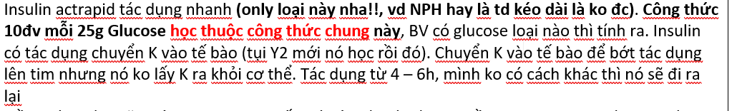

Câu D: chú ý 10-20 đơn vị+ 25 -50g glucose = *1 – 2* đơn vị insulin + *2.5 – 5* đơn vị glucose. Câu này đúng. Sgk/380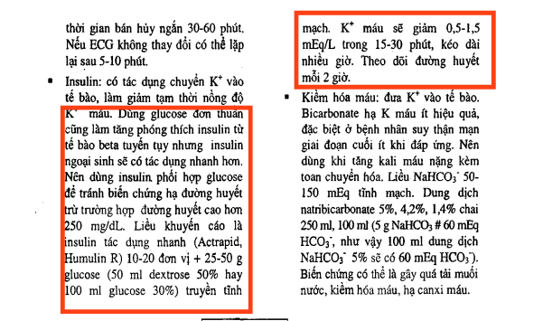

Câu E: dĩ nhiên ít hiệu quả hơn mấy đứa loại thẳng K rồi, nhưng ít nhất thì ko thấy đâu nói

1. [TN2019L1 - 35] BN nữ 59 tuổi, đến khám vì tiểu ít. BN có tiền sử ung thử cổ tử cung giai đoạn tiến xa khônng được điều trị. Khám lâm sàng: M 80 lần/phút, HA 120/70, không có hạ huyết áp tư thế, nhiệt độ 37 độC, nước tiểu 200ml/24h. TM cổ không nổi, phù nhẹ 2 chi dưới. Tim đều, phổi trong. Bụng mềm, khám có khối u vùng hạ vị kích thước 8 x 10cm, mật độ cứng.

Xét nghiệm: creatinine máu 2.2mg/dl. TPTNT: d 1.01, cặn lắng nước tiểu sạch. FENa 2%, Na niệu 40mEq/L. Xử trí đầu tiên nên được thực hiện là gì

1. Truyền dịch Natri clorur 0.9%
2. Siêu âm bụng (đáp án TN)
3. Chụp CT scan bụng có chích cản quang qua đường tĩnh mạch
4. Tiêm tĩnh mạch Furosemide 80mg
5. Chuyển BS ung bướu xử trí bệnh nhân

Giải

LDNV là tiểu ít. Nước tiểu 200ml/24h 🡺thiểu niệu 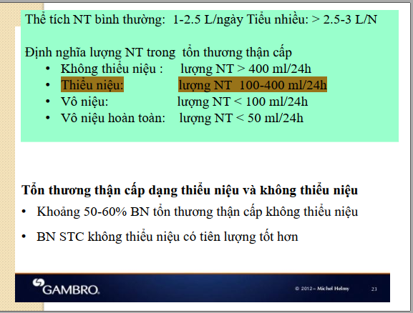

Đọc bệnh sử K cổ tử cung thì ấn tượng coi chừng STC sau thận. Mà ca này giai đoạn diễn tiến xa không được điều trị, có nghĩa là trước đó ko sử dụng thuốc điều trị ung thư nào.

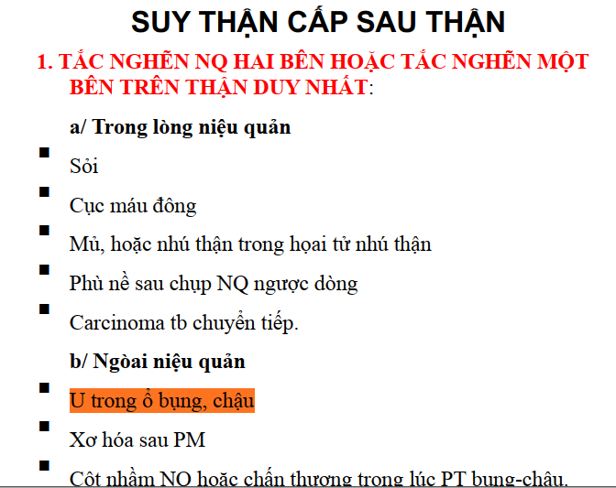Phân tích xét nghiệm: FeNA 2%

Khám ghi nhận khối u dưới hạ vị + mật độ cứng.

HIện tại chưa biết chắc khối đó là gì, và nguyên tắc muốn điều trị STC thì phải biết nó thuộc trước thận, tại thận hay sau thận 🡪chọn B. Không chọn C vì cản quang nữa làm có nguy cơ STC nữa.

Hơn nữa, Dựa dữ kiện đề cho thì hiện tại thiếu bước SA bụng loại trừ tắc nghẽn!  
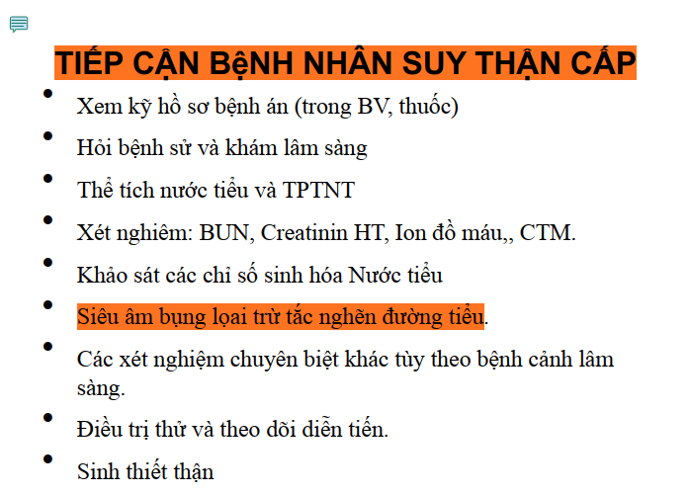

1. [TN2019L1 - 36] BN nam 67 tuổi, có tiền căn bệnh thận mạn, đến khám vì mệt. Khám: phù toàn thân. Tim đều, phổi không ran, bụng mềm. Xét nghiệm: BUN 52mg/dl, Creatinine 5.1 mg/dl. Ion đồ: Na 131 mmol/L, K 6.8 mmol/L, Cl 102 mmol/L. Biện pháp nào sau đây cần được xử lý ngay tiếp theo?
2. Calcium gluconate tiêm TM (đáp án TN)
3. Natri Bicarbonate truyền TM
4. Insulin kết hợp glucose truyền TM
5. Kayexalat uống
6. Chạy thận nhân tạo

Giải

Đây là một ca nền là BTM. Nhìn nhanh thấy K tăng cao >6.5 là tăng K nặng (sgk/379) 🡪 biến chứng tăng K trong STC. 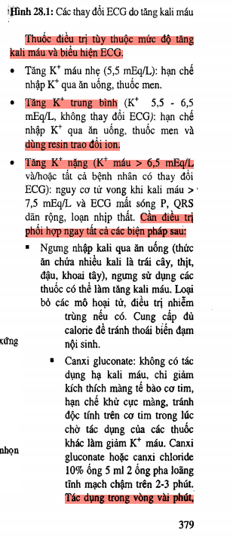

Chạy thận nhân tạo là sai rồi dù sgk/381 ghi nhanh và hiệu quả nhất nhưng việc chuẩn bị mới lâu. Trong lúc đó xài thuốc nội khoa nào có tác dụng nhanh nhất để trì hoãn. Trong sub cô giảng kĩ + nói hay cho thi cái này: Vài phút thôi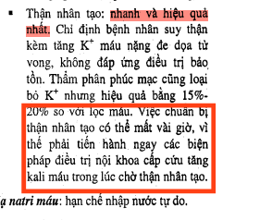

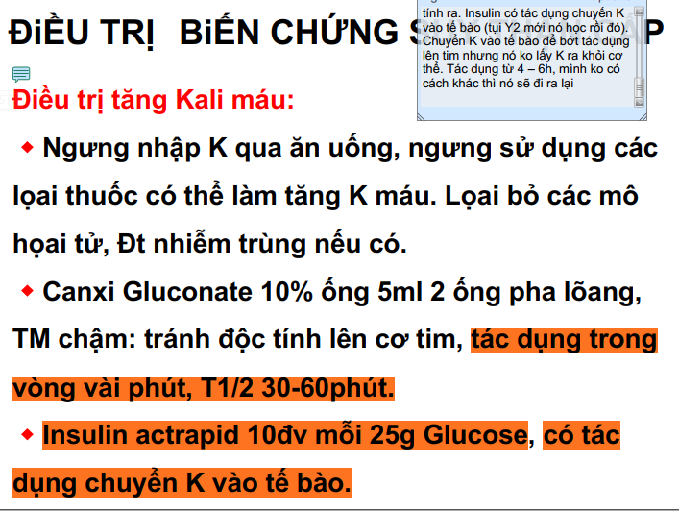

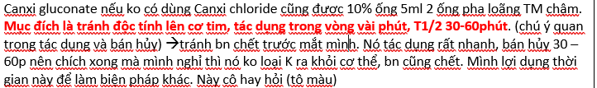

Tham khảo sgk thời gian tác dụng của

* Insulin actrapid (sgk đt/380) 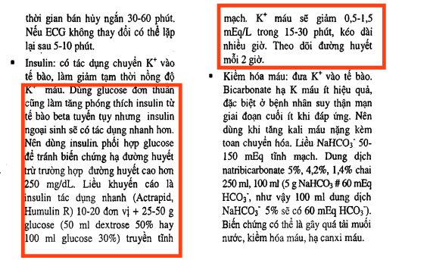
* Kayasetat sgk/381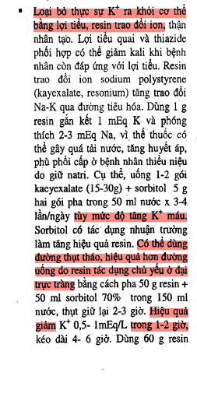

# Nội Y6 lí thuyết

1. [Y6Y11HK2 – 40] BN suy thận cấp, không sốt, ói 400ml, tiểu 600, lượng dịch ít nhất cần bù cho bn này là
2. 500 – 1000ml
3. 2000ml (đáp án anh chị)
4. 3 – 4 l
5. <500ml
6. Ko câu nào đúng

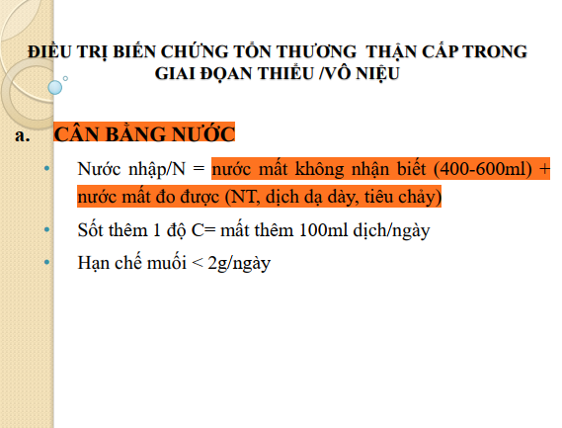

Lượng dịch mất + dịch ko nhận biết 🡪 Do đó ít nhất là cần bù cỡ 1400 - 1600ml 🡺Chọn câu B

1. [Y6Y11HK2 – 41] YTNC suy thận cấp khi chụp CQ là
2. Bệnh thận có sẵn
3. Đái tháo đường tăng huyết áp
4. Thiếu dịch
5. Đang dùng thuốc độc thận
6. Tất c ả đúng (đáp án anh chị)

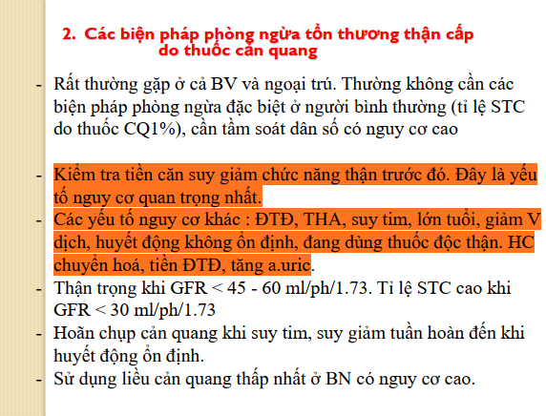

1. [Y6Y11HK2 -42] Điều trị suy thận cấp do ly giải cơ vân, chọn câu sai
2. Acetycysterin (Đáp án AC)
3. Bù dịch 200 – 1000ml/giờ
4. Mục tiêu: nước tiểu >100ml/h
5. Giữ pH nước tiểu >6.5
6. Bù bicarbonate ngừa kết tủa ống thận

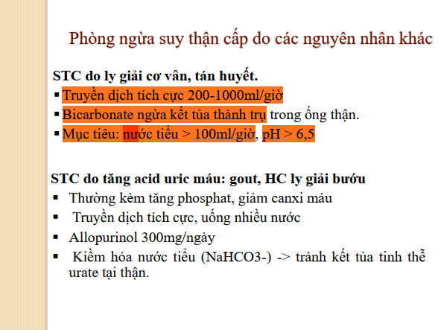

1. [Y6Y11HK2 -43] GIảm nguy cơ STC sau chụp cản quang cần làm, chọn câu sai
2. Cho lợi tiểu để thải thuốc CQ (đáp án anh chị)
3. Acetyl cystein
4. Ưu tiên truyền TM hơn đường uống
5. Ngưng metformin ít nhất 48h trước chụp
6. …

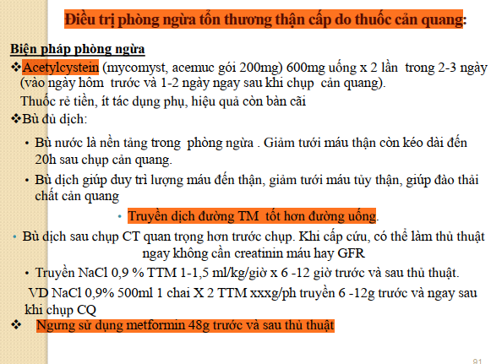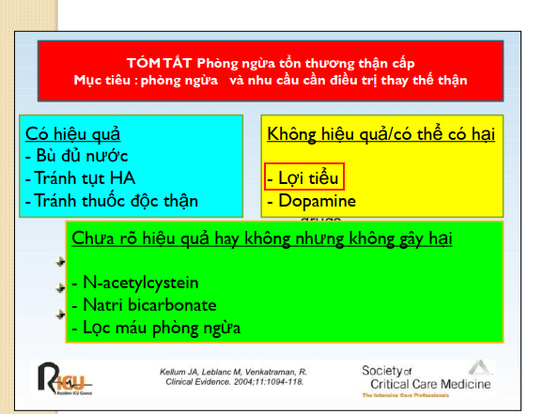

1. [Y6Y11HK2 – 44] Theo dõi sau khi STC, chọn câu sai
2. Đánh giá lại ít nhất sau 1 năm để đánh giá bệnh nhân đã hồi phục hoàn toàn (đáp án anh chị)
3. Đánh giá lại ít nhất sau 3 tháng để đánh giá bệnh nhân đã hồi phục hoàn toàn
4. 10% diễn tiến thành BTM
5. Bắt đầu mức độ mới của suy thận hoặc nặng thêm tình trạng suy thận trước đó

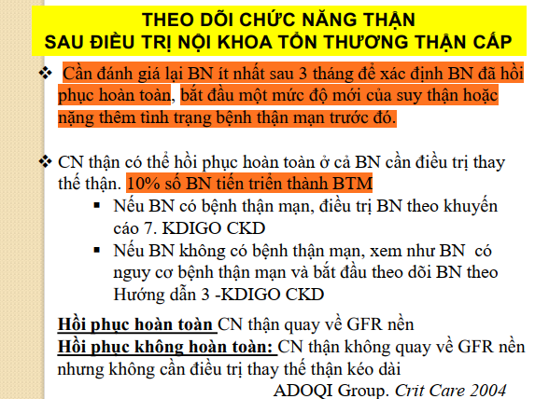

1. [Y6Y11L2 – 11] Yếu tố nào ko là ytnc của AKI
2. Trầm cảm, tâm thần, suy kiệt
3. Xài cor kéo dài (đáp án chị)

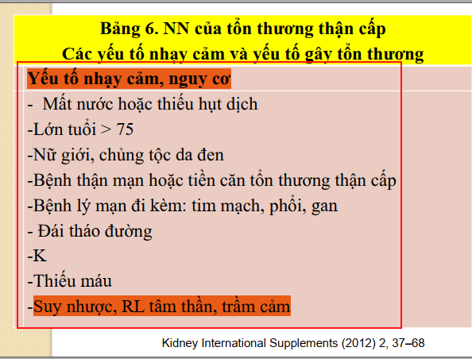

1. [Y6Y11L2 – 12] AKI yếu tố nào không làm tăng K+
2. Xài aminoglycoside (ĐA chị)
3. Ăn nhiều K+
4. Xài thuốc giữ K+
5. NSAID
6. UCMC

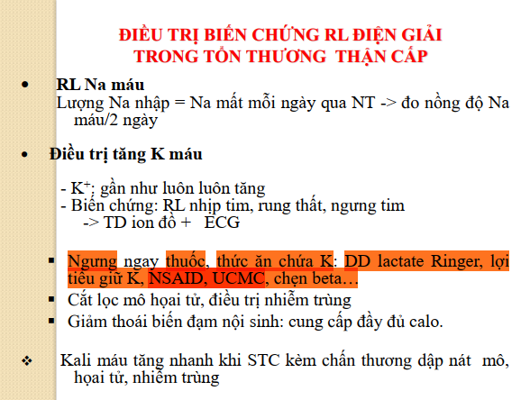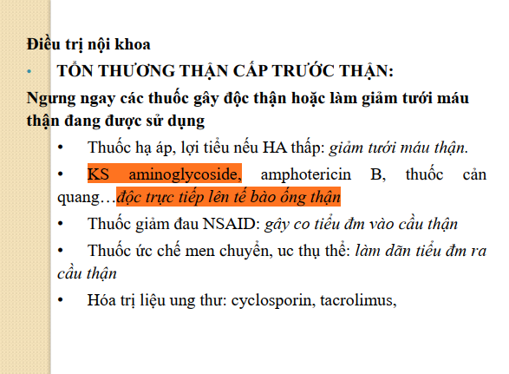

1. [Y6Y11L2 – 13] Tổn thương thận cấp do thuốc cản quang, câu đúng là
2. Chú ý khi GFR 45 – 60
3. Nguy cơ cao khi GFR <30
4. …
5. …
6. Tất cả đúng (đáp án chị)  
   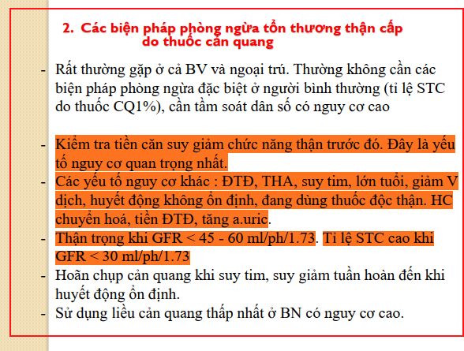
7. [Y6Y12HK1 – 33] Biến chứng thường gặp ít gây tử vong ở bệnh nhân tổn thương thận cấp
8. Hạ K máu (Đáp án chị)
9. Toan chuyển hoá máu nặng
10. Bệnh cảnh não do ure huyết cao
11. Phù phổi cấp
12. Viêm màng ngoài tim  
    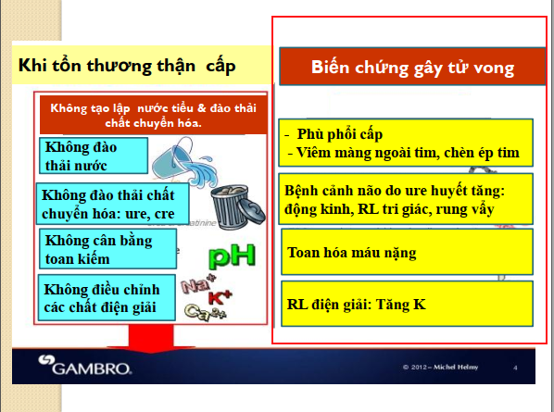
13. [Y6Y12HK1 – 40] Cần theo dõi bệnh nhân sau đièu trị tổn thương thận cấp. Chọn câu sai
14. Không cần làm lại XN chức năng thận trong vòng 3 tháng sau (đáp án chị)
15. Cần làm lại chức năng thận ít nhất 3 tháng để xác định BN đã hồi phục hoàn toàn
16. Có 10% số BN tiến triển thành bệnh thận mạn
17. Nếu bn không có bệnh thận mạn thì xem như bn có nguy cơ bệnh thận mạn
18. Nếu bn có bệnh thận mạn…

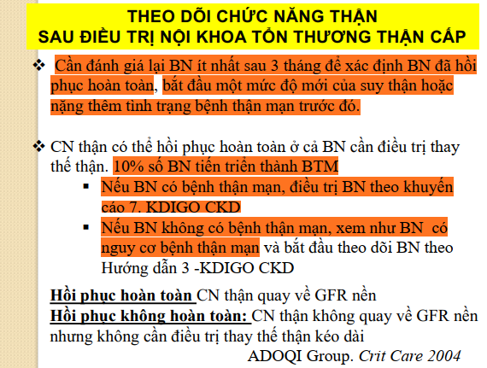

1. [Y6Y12HK2 – 58] Katexelat
2. Đưa kali vào trong tế bào
3. Dùng được cho tăng kali nhẹ đến nặng (đáp án chị)
4. Liều dùng tuỳ vào mức tăng creatinine
5. Đường thụt tháo tốt hơn đường uống

Giải:  
Giải thích của [TN2018L1 – 36].câu này style cho rất giống cô Thảo chứ không phải cô Linh 🡪Chọn đáp án tốt nghiệp là B

GIải thích của file chị Linh: Kayexalate: là đất sét, thải K ra ngoài, sd tùy mức độ K máu và sd đường uống, thụt tháo nhiều biến chứng

1. [Y6Y12HK2 – 59] AKI do aminoglycoside
2. Thường sau 24 – 48h
3. Không liên quan đến liều và thời gian dùng
4. STC không thiểu niệu, FeNa <1%, thường kèm hạ Na, Mg (đáp án chị)
5. Ít gặp nhất
6. Tự hồi phục khi ngưng thuốc, không cần dự phòng  
   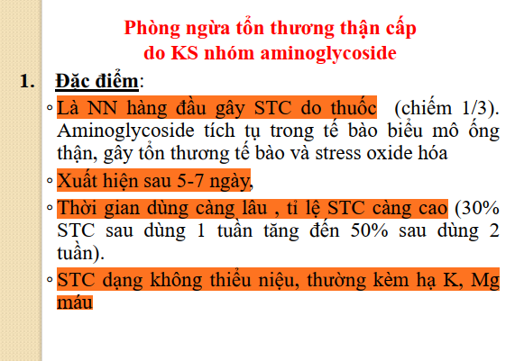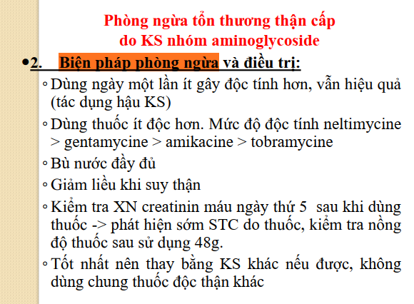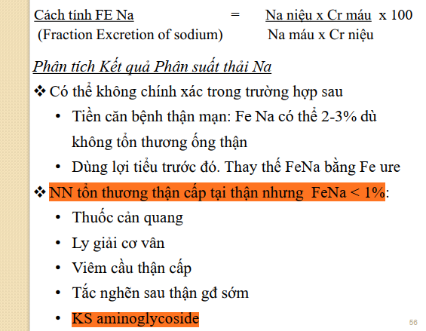
7. [Y6Y12HK2 – 60] KDIGO 2012 khuyến cáo gì? Chọn câu sai —>Dopamine cho tất cả bệnh AKI  
   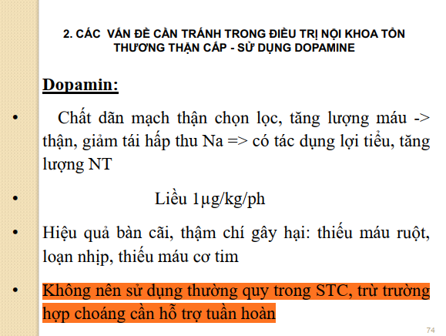
8. [Y6Y12L2 – 35] Theo hướng dẫn KDIGO 2012, chỉ định thận nhân tạo nhằm mục đích hỗ trợ thận trong tổn thương thận cấp trong trường hợp
9. Tăng K máu nặng không đáp ứng điều trị nội khoa
10. Toan hoá máu nặng không đáp ứng điều trị nội khoa
11. Để cung cấp chất dinh dưỡng tốt hơn và sử dụng thuốc mà không quan tâm đến thể tích dịch trong cơ thể ***(câu này rõ nhưng chị ko để đáp án)***
12. Phù phổi cấp
13. Biến chứng do ure huyết tăng: động kinh, co giật, lơ mơ – hôn mê, viêm màng ngoài tim

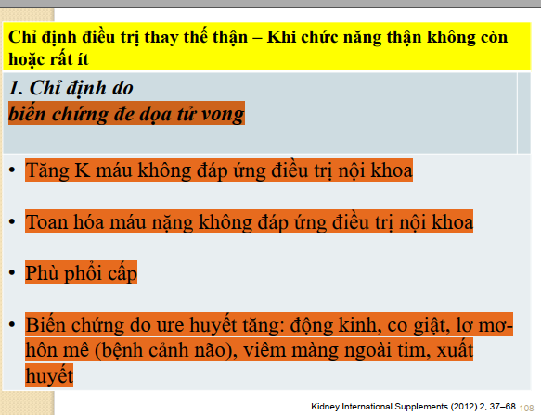

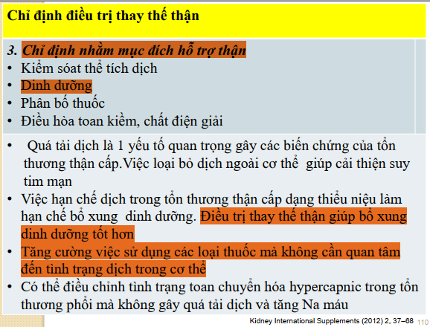

1. [Y6Y12L2 -36] Các đặc điểm của tổn thương thận cấp mắc phải bệnh viện
2. Chiếm tỉ lệ khoảng 90%
3. Nguyên nhân sau thận chiếm đa số
4. Nguyên nhân thường gặp: thiếu máu thận, do thuốc điều trị, chất cản quang (đáp án chị)
5. Thường suy 1 cơ quan
6. Tiên lượng tốt so với tổn thương thận cấp mắc phải cộng đồng

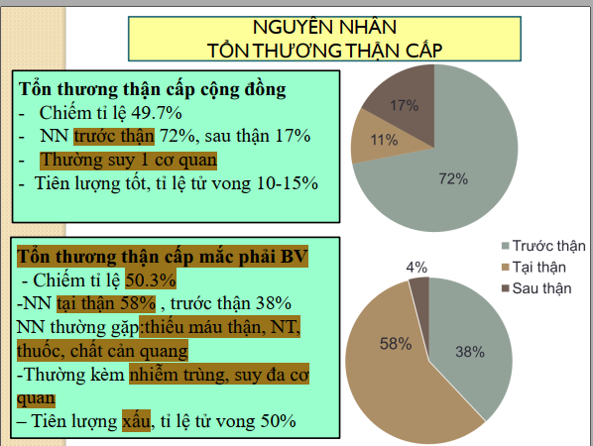

1. [Y6Y12L2 – 37] Các biện pháp điều trị phòng ngừa tổn thương thận cấp do chụp cản quang. Chọn câu sai
2. Acetylcystein 200mg uống 3 gói x 2 lần trong 2-3 ngày (vào ngày hôm trước và 1-2 ngày ngay sau khi chụp cản quang)
3. Bù đủ dịch: dùng đường TM tốt hơn đường uống
4. NaCl 0.9% TTM 1 – 1.5 ml/kg/giờ x 6 – 12 giờ trước và sau phẫu thuật
5. Kiểm tra creatinine máu trong vòng 24 – 48 giờ sau chụp cản quang để phát hiện sớm suy thận cấp do thuốc
6. Dùng thuốc lợi tiểu tiêm TM trước và sau chụp để nhanh chóng thải trừ chất cản quang qua thận (Đáp án file)

Chú ý 200mg uống 3 gói = 600 mg nên A đúng, các đáp án BCD trong slide. Câu E sai do dùng lợi tiểu không có hiệu quả hoặc có thể có hại 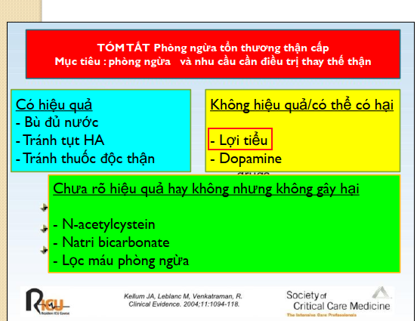

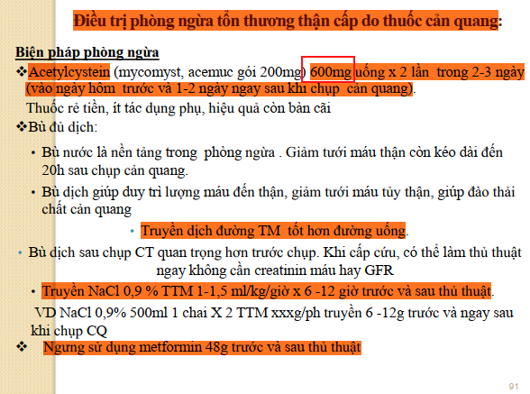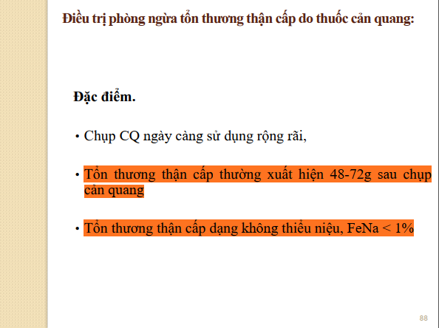

1. [Y6Y13HK1 – 9] TC chẩn đoán tổn thương thận cấp sớm nhất theo KDIGO2012: V nước tiểu (đáp án chị)  
   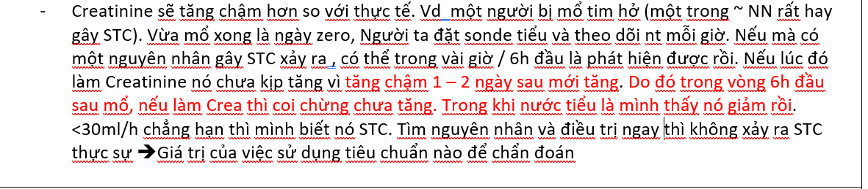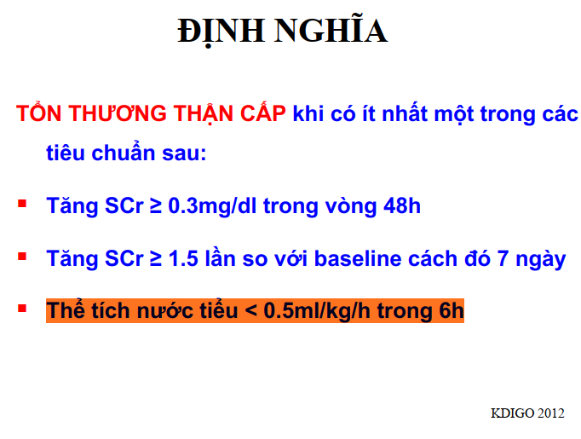
2. [ Y6Y13HK1 – 11] BN dùng Amox +… sau đó vô AKI, BUN = ,Cre =, BUN/Cre<20…**IgE tăng**. Xử trí gì?? Hình như chọn Corticoid thì phải :v (đáp án chị ghi)  
   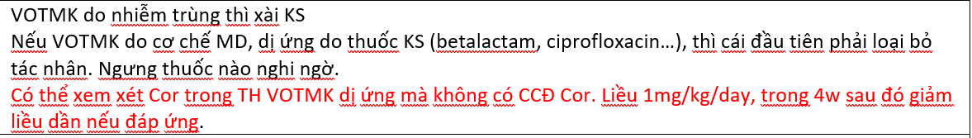  
   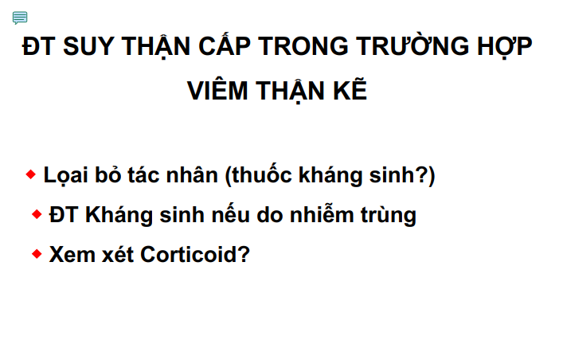
3. [Y6Y13HK1 – 11] Chạy thận nhân tạo cấp cứu sớm trong trường hợp nào 🡺Tiền sản giật ***(đáp án chị chọn)***

(sgk 383) 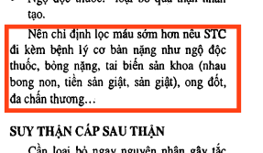

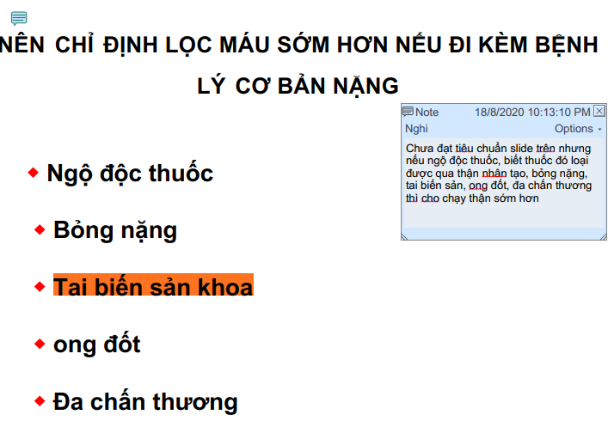

1. [Y6Y13HK1 – 11bis] BN nhập viện vì tiểu ít, có tiền căn đau họng, dùng Amoxicillin sau đó nổi ban đỏ, tiểu ít 🡪nhập viện, xn Cre tăng (ko nhớ số), IgE tăng… hỏi xử trí gì
2. Truyền NaCl 0.9%
3. Prednisone (nghĩ câu này nhiều hơn, do tình huống gợi ý stc tại thận do viêm thận mô kẽ, tuy nhiên có ý kiến cho rằng là có stc trước thận nữa nên truyền dịch rồi mới trị nguyên nhân) ***(đáp án chị chọn)*** 
4. [Y6Y13HK1 – 52] Biến chứng gđ đa niệu/AKI: rối loạn nước điện giải, thấy có vẻ hợp lý, ko biết còn đáp án nào hợp lý hơn không***(đáp án chị ghi)   
   THam khảo câu*** [Y4 2019 HK1 - 30]sgk đt/382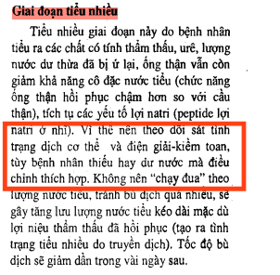
5. [Y6Y13HK1 – STC 5] Cái nào thể hiện sớm nhất khi có suy thận cấp?  
   File ghi là GIảm V nước tiểu,… đề kia ngta chọn giảm Crea máu, cái nào đúng ta?  
     
   ***T chọn giảm V nước tiểu theo cô giảng***
6. [Y6Y13HK1 – STC 6] Cần chạy thận sớm khi nào?  
   FILE đáp án: Tiền sản giật nặng  
   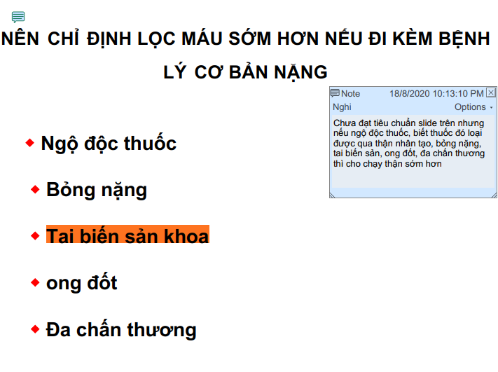
7. [Y6Y13HK1 – STC 7] BN bị suy thận cấp do dị ứng thuốc amox? Prednison chị ghi
8. [Y6Y13HK1 – STC 8] Giai đoạn đa niêu, yếu tố ảnh hưởng? RL điện giải (chị chọn), VMNT, XHTH, RL tâm thần kinh  
   Thao khảo câu [Y4 2019 HK1 - 30] chọn nó đó
9. [Y6Y13HK2 – 52] Nguyên nhân tổn thương thận cấp nào sau đây thường gặp nhất đối với bệnh nhân ở phòng hồi sức tích cực ICU?
10. Giảm thể tích lưu thông
11. Hoại tử ống thận cấp
12. Viêm ống thận mô kẽ cấp
13. Tắc nghẽn sau thận
14. Viêm cầu thận cấp  
    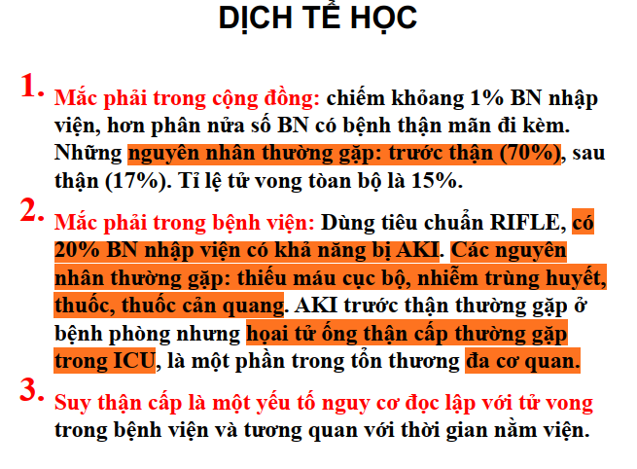
15. [Y6Y13HK2 – 53] Biện pháp điều trị nào sau đây có thể áp dụng đối với mọi trường hợp tổn thương thận cấp?
16. Cung cấp protein >1g/kg/ngày
17. Dinh dưỡng 30 – 35 kcal/kg/ngày
18. Nằm nghỉ tuyệt đối tại giường
19. Hạn chế nước nhập
20. Dùng lợi tiểu quai sớm

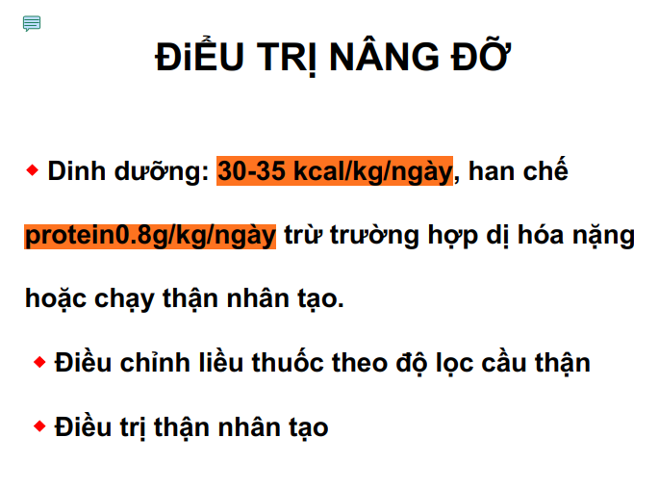

1. [Y6Y13HK2 – 54] BN bị tổn thương thận cấp có triệu chứng nào sau đây cần được chỉ định chạy thận nhân tạo cấp cứu?
2. BUN 60mg/dl
3. Có tiếng cọ màng tim
4. HCO3 - : 17mmol/L
5. Kali máu: 6 mEq/L
6. Phù 2 chi dưới  
   Phần bài giảng có nhấn mạnh chỗ này

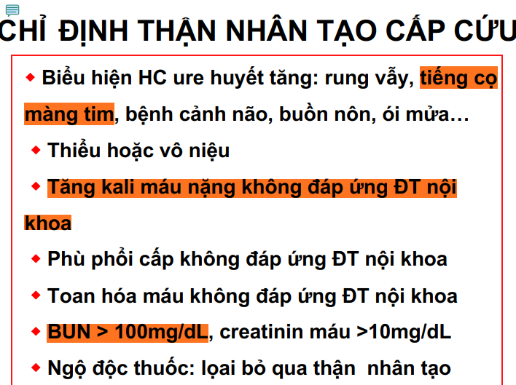

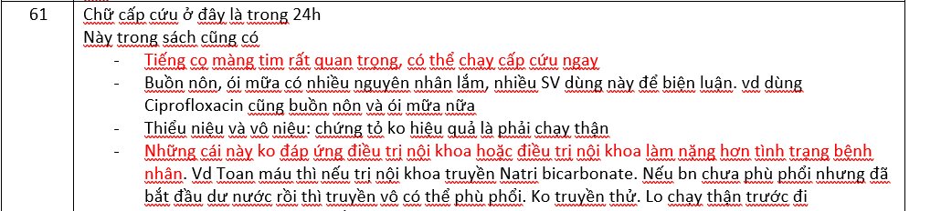

1. [Y6Y13HK2 – 55] Khi điều trị tổn thương thận cấp giai đoạn thiểu niệu, cần chú ý biến chứng nào sau đây nguy hiểm có thể gây tử vong nhanh chóng?
2. Nôn ói nhiều
3. Phù toàn thân
4. Tăng Kali máu
5. Rối loạn tâm thần kinh
6. Hạ natri máu

Cô nhấn chỗ này lúc giảng  
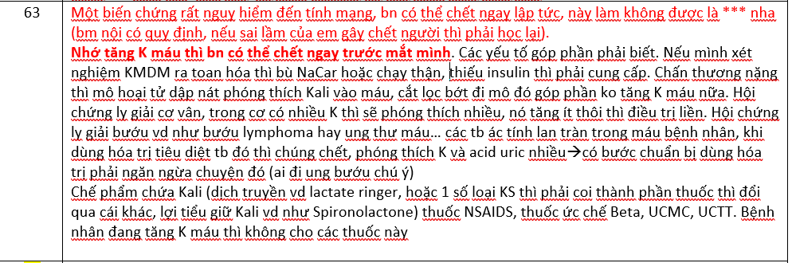 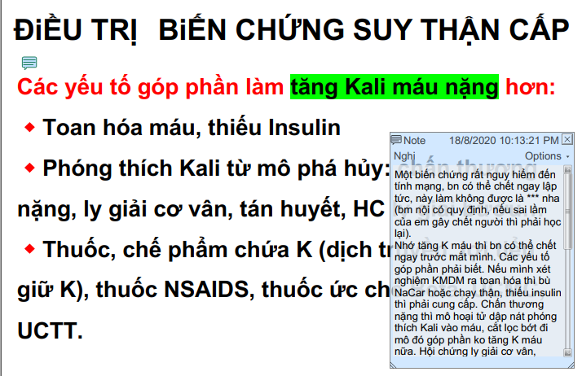

1. [Y6Y13HK2 – 56] BN nam 67 tuổi, tiền căn bệnh thận mạn, đến khám vì mệt. Khám: phù toàn thân. Tim đều, phổi không ran. Bụng mềm. Xét nghiệm BUN 52 mg/dl, creatinine 5.1mg/dl. Ion đồ Na 131 mmol/L, K 6.8 mmol/L, Cl 102 mmol/L. Biện pháp nào sau đây cần được xử trí ngay tiếp theo
2. Calcium gluconate tiêm TM (đáp án Tốt nghiệp)
3. Natri bicarbonate truyền TM
4. Insulin kết hợp glucose truyền TM
5. Kayexalat uống
6. Chạy thận nhân tạo

Y chang 🡪 Xem giải [TN2019L1 - 36]

# Nội trú

1. [NT2015 – 53] Biện pháp phòng STC do thuốc cản quang: ACC, truyền dịch 1ml/kg/h trước và sau chụp

ko có đáp án FILE

Có lẽ hỏi trong slide này 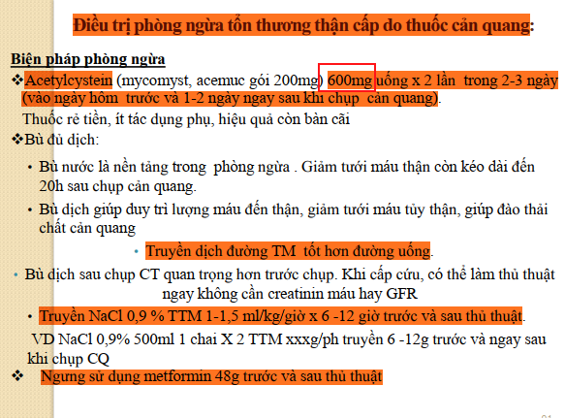

1. [NT2016 – STC 1] Chế độ dinh dưỡng trong STC: Calo: 20 – 30, C: 3 – 5, Choles = Pro = 0.8-1

ko có đáp án FILE

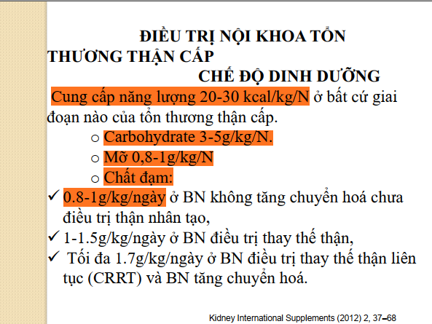

1. [NT2016 – STC 2] Chọn loại dịch bù trong STC do ly giải cơ vân
2. LR nên dùng trong STC do ly giải cơ vân
3. G5, G10, NS… trong tiêu chảy cấp, nôn ói blab la gì đó

ko có đáp án FILE: chắc hỏi slide này 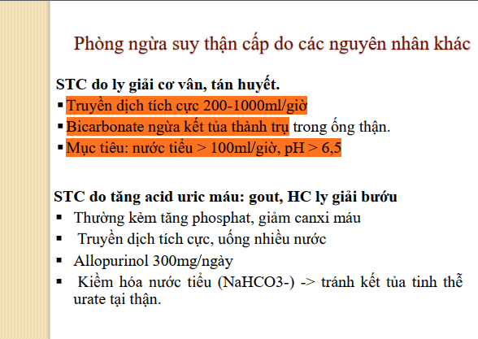

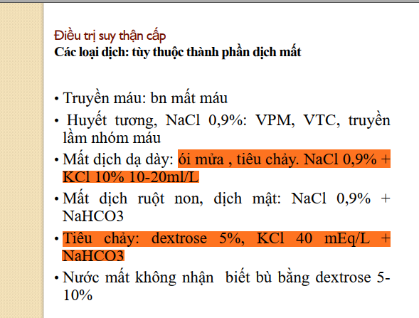

1. [NT2016 – STC 3] Đặc điểm STC do aminoglycoside và cách phòng ngừa ko có đáp án FILE 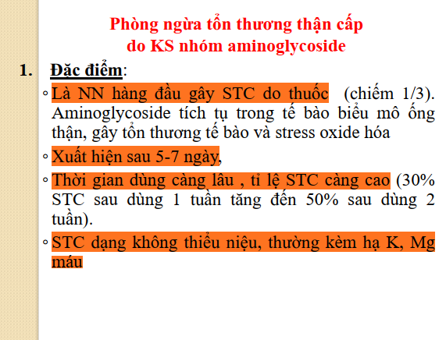 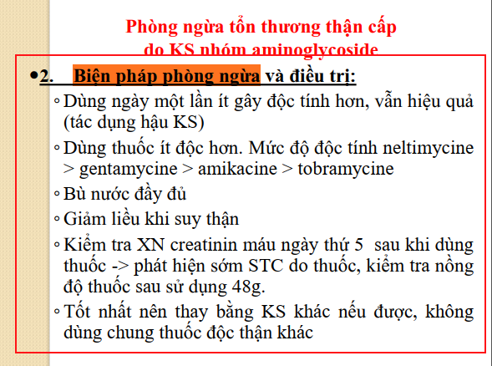
2. [NT2017 – 82]Nguyên nhân nào sau đây gây tổn thương thận cấp tại thận nhưng FeNa<1% (kết quả tương tự như tổn thương thận cấp trước thận)
3. Thuốc cản quang
4. Ly giải cơ vân
5. Kháng sinh aminoglycoside
6. Viêm cầu thận cấp
7. Tất cả đúng

(ko có đáp án FILE ) 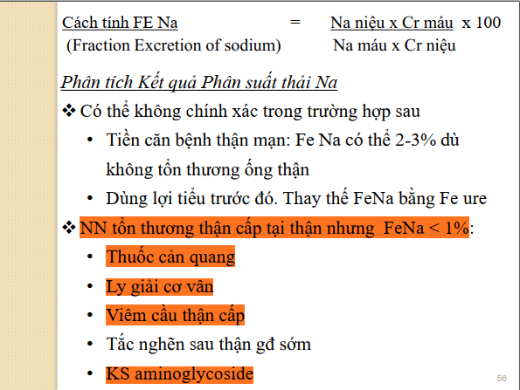

1. [NT2017 – 83] Nguyên nhân nào sau đây gây tổn thương thận cấp tại thận
2. Tái phân bố dịch trong cơ thể: phỏng, viêm tụy cấp, hội chứng thận hư, suy dinh dưỡng
3. Các kháng sinh aminoglycoside, thuốc cản quang (đáp án tốt nghiệp)
4. Các thuốc gây rối loạn tự điều họa ở thận: kháng viêm nonsteroid
5. Các thuốc gây rối loạn tự điều hòa ở thận: thuốc hạ HA nhóm UCMC, chẹn thụ thể
6. Mất dịch ngoài tế bào: phỏng, tiêu chảy, ói, mất máu, mất nước, tiểu nhiều…

Y chang , xem lại [TN2018L2 – 19]

1. [NT2017 – 84] Ở BN tổn thương thận cấp, sốt 40 độ, tiểu 500 ml/N, ói # 600ml/ngày, lượng dịch bù lương nước mất trong một ngày ít nhất khoảng:
2. 500 – 1000 ml/N
3. 2000 – 2500 ml/N
4. 3000 – 4000ml/N
5. <500ml/N
6. Không câu nào đúng

Giải (ko đáp án file)

* Lượng nước mất không nhận biết khi sốt 40 độ là 800 – 900ml/ngày (sgk đt/384) 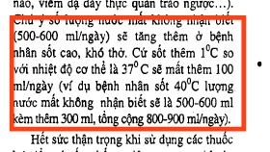
* Tổng lượng nước mất: = tiểu 500 + ói 600 + mất không nhận biết = 1900 – 2000ml chọn câu B

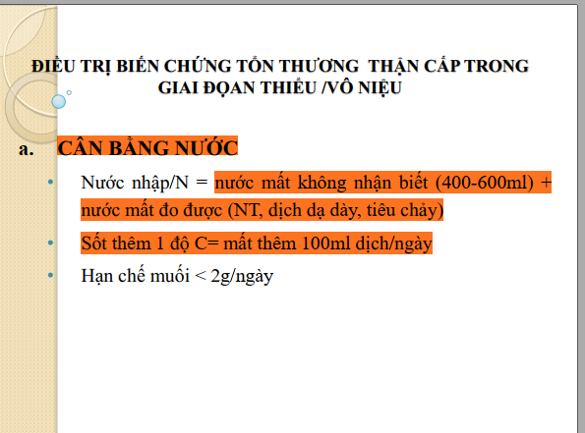

1. [NT2017 – 85] Chế độ dinh dưỡng ở BN tổn thương thận cấp
2. Năng lượng toàn bộ cần cung cấp cho cơ thể # 50 – 100 Kcal/kg/ngày
3. Lipid 1-2 g/kg/ngày
4. Carbohydrate 5 – 10 g/kg/ngày
5. Protein 1.7 g/kg/ngày ở BN chưa điều trị thận nhân tạo
6. Protein 1 – 1.5g/kg/ngày ở BN đang được điều trị thay thế thận

Ko có đáp án file

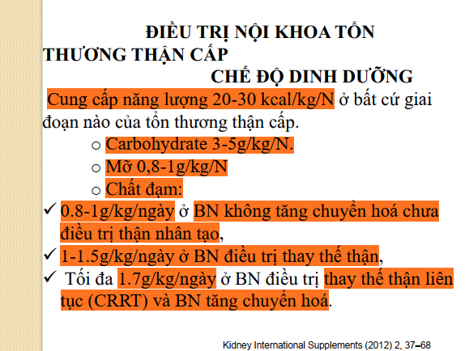

1. [NT2017 – 86]Chỉ định thận nhân tạo cấp cứu nhằm mục đích hỗ trợ thận trong tổn thương thận cấp, **CHỌN CÂU SAI**
2. Tăng K máu nặng không đáp ứng điều trị nội khoa
3. Toan hóa máu nặng không đáp ứng điều trị nội khoa
4. Để cung cấp chất dinh dưỡng tốt hơn và sử dụng thuốc mà không quan tâm đến thể tích dịch trong cơ thể
5. Phù phổi cấp
6. Biến chứng do ure huyết tăng: động kinh, co giật, lơ mơ – hôn mê, viêm màng ngoài tim

**Đáp án y chang đề [Y6Y12L2 – 35] tuy nhiên kêu chọn câu SAI là đề sai rồi! File ko đáp án**

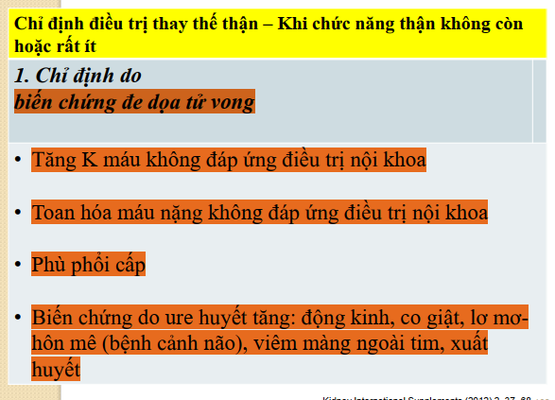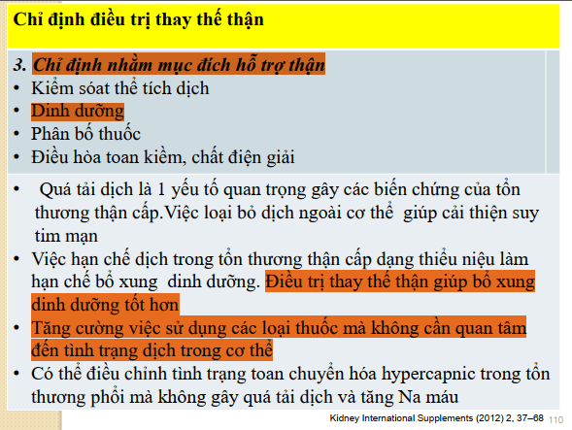

1. [NT2017 – 87] Trong điều trị biến chứng tăng Kali máu ở tổn thương thận cấp, việc sử dụng thuốc resin trao đổi ion Na/K (Kayexalate)
2. Nên sử dụng đường thụt tháo thay vì đường uống vì có hiệu quả hơn
3. Liều lượng thuốc tùy thuộc mức độ tăng creatinine máu
4. Thuốc có tác dụng đưa K máu vào tế bào, làm giảm K máu tạm thời
5. Có thể dùng trong mọi trường hợp tăng K máu, từ nhẹ đến mức độ nặng **(đáp án tốt nghiệp)**
6. Thuốc không gây biến chứng và tác dụng phụ nào

Đề rất gần giống [TN2018L1 – 36] có đáp án là câu D. Tuy nhiên cả đề tốt nghiệp và liên thông ở câu D bỏ mức độ nhẹ đến nặng. Còn lại giống y chang thì chọn D thôi

1. [NT2017 – 88] Việc theo dõi chức năng thận ở 1 BN đã được điều trị tổn thương thận cấp
2. Cần đánh giá lại BN ít nhất 3 tháng để xác định BN đã hồi phục hoàn toàn
3. Đối với BN tổn thương thận cấp đã được điều trị thay thế thận, chức năng thận vẫn có thể trở về bình thường (hồi phục hoàn toàn)
4. Các BN này được xếp vào nhóm nguy cơ của bệnh thận mạn
5. 10% số BN có thể tiến triển thành bệnh thận mạn
6. Tất cả đúng

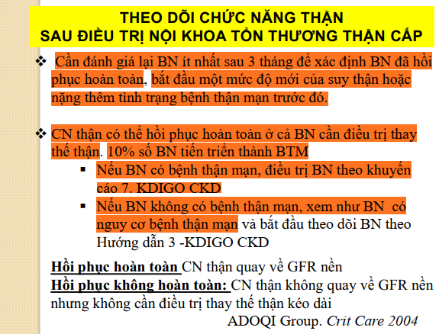

1. [NT2017 – 89] Việc sử dụng insulin trong điều trị tăng Kali máu ở 1 BN tổn thương thận cấp
2. Insulin có tác dụng đưa K vào ruột và thải ra ngoài
3. Bắt buộc truyền phối hợp glucose để phòng ngừa biến chứng hạ đường huyết do insulin, bất chấp mức độ đường huyết
4. Liều thường sử dụng: Insulin R 20 – 30 đơn vị TM
5. Cần phối hợp thêm 5- 6g glucose tiêm hoặc truyền TM cho 1 đơn vị insulin, để tránh biến chứng hạ đường huyết do insulin, nếu đường huyết <250mg% (đáp án Tốt nghiệp)
6. Ít hiệu quả nhất so với các biện pháp điều trị khác

Y chang [TN2018L2 – 20], ko đáp án file

1. [NT2017 – 90]Các đặc điểm của tổn thương thận cấp mắc phải bệnh viện. Chọn câu sai
2. Chiếm tỉ lệ khoảng 50%
3. Nguyên nhân tại thận chiếm đa số
4. Nguyên nhân thường gặp: thiếu máu thận, do thuốc điều trị, chất cản quang
5. Thường kèm nhiễm trùng, suy đa cơ quan
6. Tiên lượng rất tốt, do bệnh nhân đang nằm trong bệnh viện, được phát hiện và điều trị kịp thời

Ko đáp án file

CHú ý đổi đề so với [Y6Y12L2 -36]

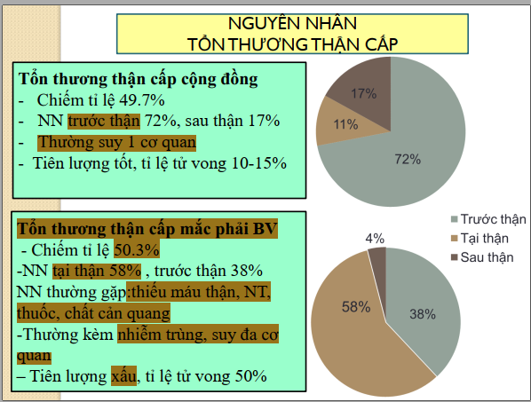

1. [NT2017 – 91] Đặc điểm tổn thương thận cấp do thuốc kháng sinh nhóm aminoglycoside
2. Xuất hiện trong vòng 24 – 48 giờ sau khi dùng thuốc
3. Tỉ lệ tổn thương thận cấp không phụ thuộc thời gian và liều lượng thuốc được sử dụng
4. Thường gặp suy thận cấp dạng không thiểu niệu, FeNa<1%, K và magne máu giảm
5. Đây là thuốc hiếm gây tổn thương thận cấp
6. Thường tổn thương thận cấp tự hồi phục sau khi ngưng thuốc, không cần áp dụng biện pháp phòng ngừa nào trước khi dùng thuốc

Giống [Y6Y12HK2 – 59] 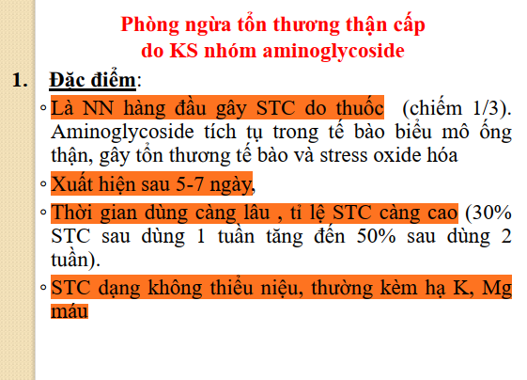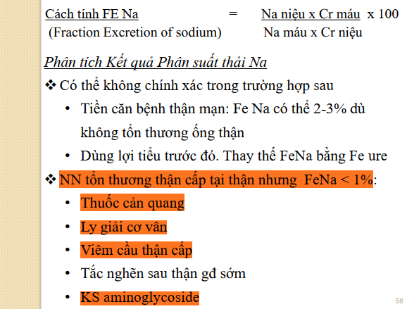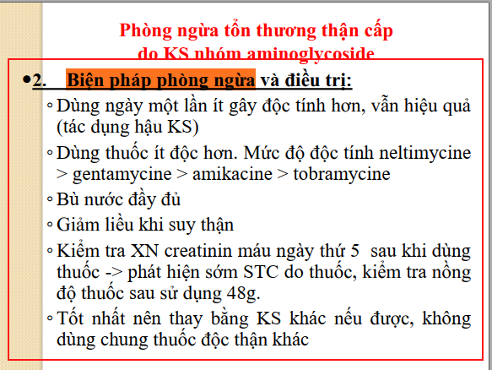

1. [NT2017 – 95] Một BN được chẩn đoán hội chứng thận hư thuần túy thận hư biến chứng tổn thương thận cấp trước thận. Yếu tố nào sau đây gợi ý tổn thương thận cấp do nguyên nhân trước thận
2. BN phù nhẹ, huyết áp cao
3. Tỷ lệ BUN/Creatinine máu <20
4. Cặn lắng nước tiểu: trụ hồng cầu, trụ hạt nâu bùn
5. Na/niệu <10 mEq/L
6. Đạm niệu /24h >10g/24h

Không đáp án file

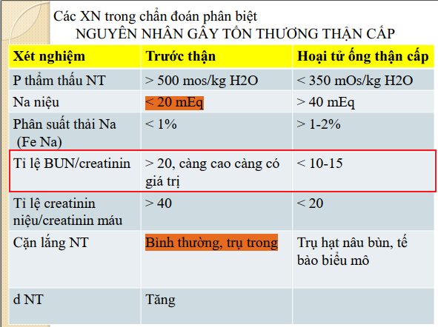

1. [NT2018 – 92] Kayexelat
2. Đưa kali vào trong tế bào
3. Dùng được cho tăng kali nhẹ đến nặng
4. Liều dùng tùy vào chức năng creatinine
5. Đường thụt tháo tốt hơn đường uống
6. …

FILE KO đáp án

Giống [TN2018L1 – 36]

1. [NT2018 – 93] TTTC do tăng acid uric gặp trong
2. Ly giải bướu trong K
3. Động kinh
4. Ly giải cơ vân

FILE KO ĐÁP ÁN

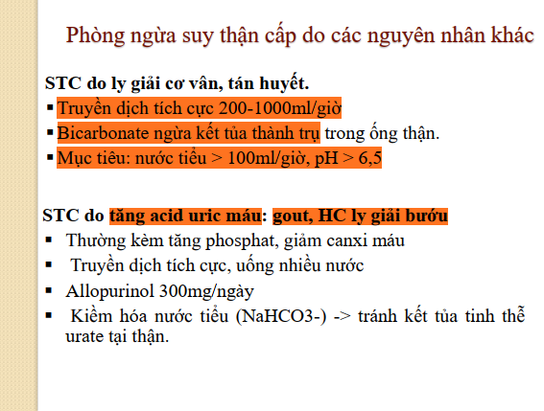

1. [NT2018 – 94] Đạm cho TTTC: max 1.7 g/kg/ngày ở BN điều trị thay thế thận

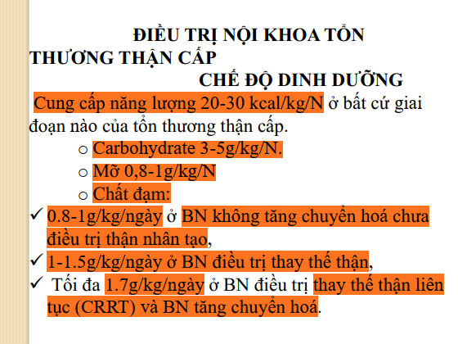

1. [NT2018 – 95] Cho tình huống BN ói… ml. tiểu… ml, sốt…, hỏi lượng dịch cần bù (giống đề)
2. [NT2018 – 96] Chụp cản quang, tỉ lệ suy thận cấp cao khi GFR bao nhiêu <30

Cao khi GFR <30ml/phút/1.73m2 da

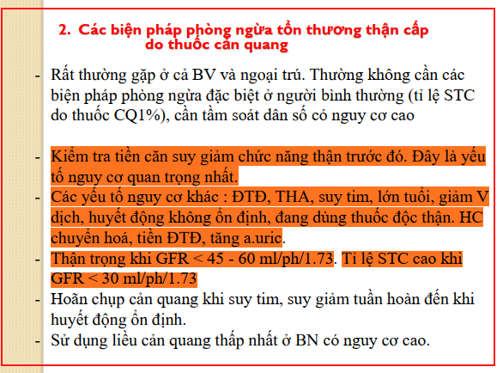

1. [NT2018 – 97] Tiên lượng của TTTC: 10% tiến triển suy thận mạn

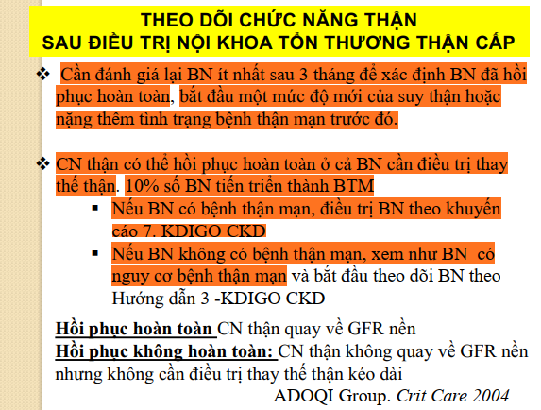

# Liên thông

1. [LT2018 – 5] Trong tổn thương thận cấp, yếu tố nào sau đây quan trọng nhất trong chẩn đoán mức độ nặng của biến chứng tăng kali máu
2. Thời gian tổn thương thận cấp
3. Thay đổi điện tâm đồ đặc trưng của tăng K máu (đáp án liên thông)
4. Mức độ creatinine máu
5. Vô niệu
6. Tăng huyết áp

Giống [TN2018L1 – 35]

1. [LT2018 – 6] Trong điều trị biến chứng tăng kali máu ở tổn thương thận cấp, cần lưu ý gì khi sử dụng thuốc resin trao đổi ion Na/K (Kayexalte) ?
2. Nên sử dụng đường thụt tháo thay vì đường uống vì có hiệu quả hơn
3. Liều lượng thuốc tùy thuộc mức độ tăng creatinine máu
4. Thuốc có tác dụng ddauw K máu vào tế bào, làm giảm K máu tạm thời
5. Có thể dùng trong mọi mức độ tăng K máu (đáp án liên thông)
6. Thuốc không gây biến chứng và tác dụng phụ nào

Giống [TN2018L1 – 36]

1. [LT 2019 – 24] BN nữ 42 tuổi, nhập viện vì tổn thương thận cấp sau 5 ngày nôn ói, tiêu chảy, đau cơ. Khám M120, HA 84/50, môi lưỡi khô. CHức năng thận bệnh nhân cải thiện đáng kể sau khi truyền dịch tích cực. Kết quả xét nghiệm nào sau đây phù hợp nhất với tình huống lâm sàng trên?
2. Cặn lắng nước tiểu có trụ hạt nâu bùn
3. Natri niệu 60 mmol/L
4. Phân suất thải natri 0.8% (đáp án LT)
5. Tỉ trọng nước tiểu thấp
6. Phân suất thải Ure 38%

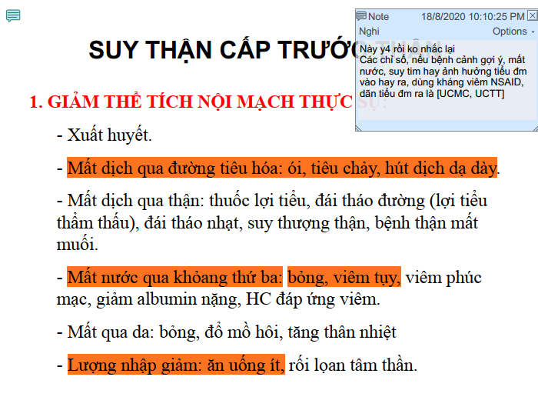

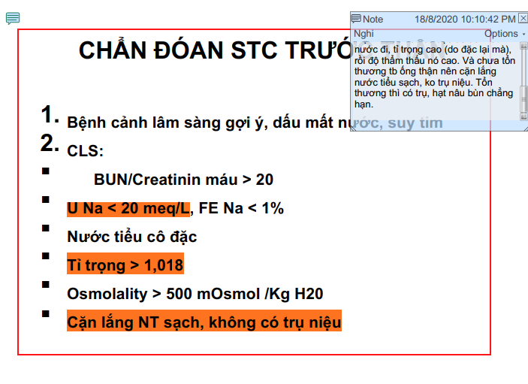

Ca này bệnh sử ói tiêu chảy 🡪có thể trước thận. Khám có dấu mất nước (môi lưỡi khô)

Dựa bảng trên là chọn được rồi, riêng câu E trong sgk bh/408 phải <35% mới đúng. Do đó chọn C  
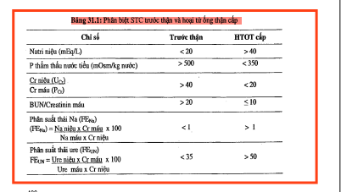

1. [LT2019 – 25] Loại thuốc nào sau đây không gây tổn thương thận cấp do độc thận
2. Thuốc giảm đau
3. Thuốc kháng sinh
4. Độc chất từ động vật: mật cá, ong đốt
5. Thuốc hạ huyết áp (đáp án LT)
6. Các loại thuốc nam, thảo dược

B: sai do slide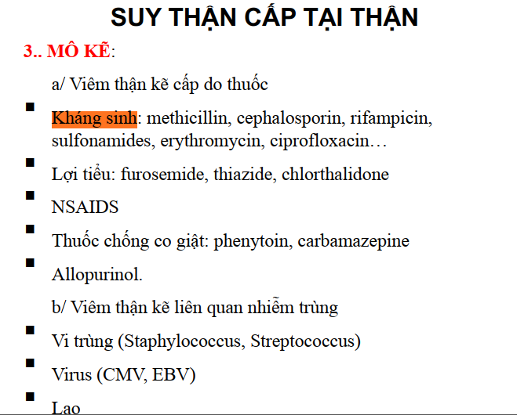

D đúng do slide

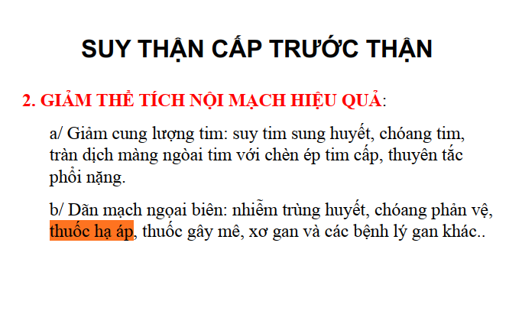

Mấy kia ko có slide và sách

# Cao học

1. [Cao học 2018 – STC – 1] Dinh dưỡng KO ĐÁP ÁN FILE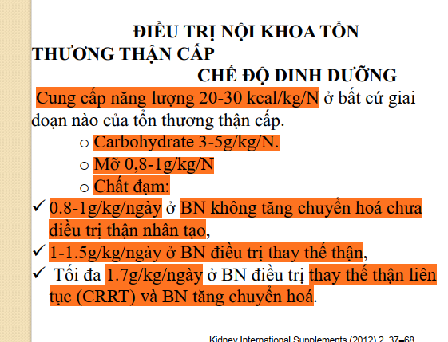
2. [Cao học 2018 – STC – 2] Kayesalate
3. [Cao học 2018 – STC – 3] Insulin thêm bao nhiêu đường

ĐÁP ÁN FILE: INSULIN R 5 – 10 ĐV TM + GLUCOZA 25 – 50G TM

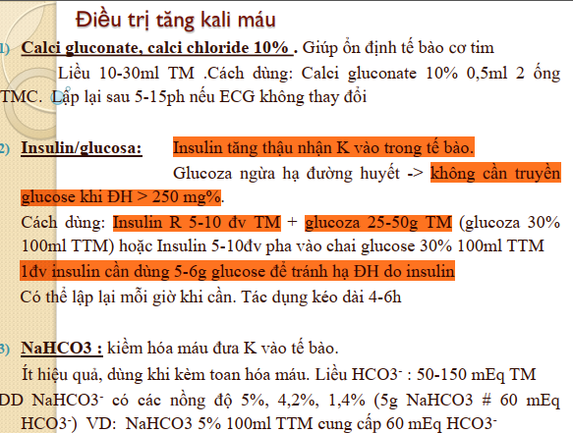

1. [Cao học 2018 – STC – 4] Triệu chứng hạ K máu

ĐÁP ÁN FILE: STC dạng không thiểu niệu, thường kèm hạ K, Mg máu

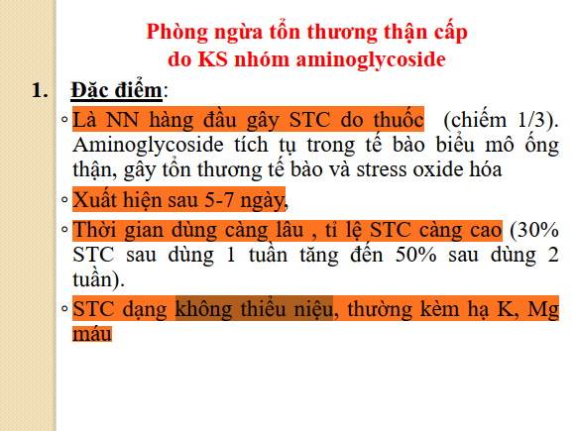

1. [Cao học 2018 – STC – 5] Tính nước nhập (ói ỉa…sốt…)
2. [Cao học 2018 – STC – 6] Biến chứng tử vong ngoại trừ
3. Thiếu máu

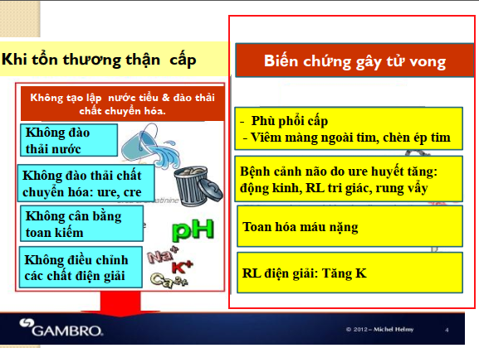

1. [Cao học 2018 – STC – 7] Biến chứng K gặp trong giai đoạn thiểu niệu
2. Hạ K

Note file anh chị: Tăng K, phosphate, magne, tăng acid uric máu – giảm calci, natri

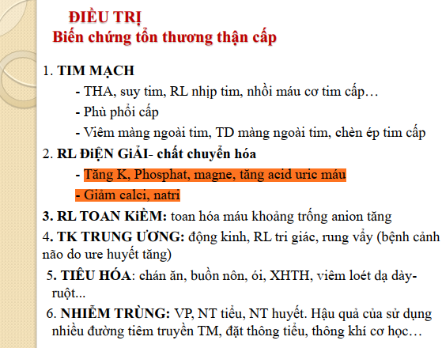

1. [Cao học 2018 – STC – 8] Mức lọc cầu thận nào sau đâylà CCD chụp cản quang trừ trường hợp cấp cứu
2. <30 ngoại trừ tr

NOTE FILE ANH CHỊ: <30 là chống chỉ định → phải xét nghiệm trước khi chụp X-quang, ct dùng cản quang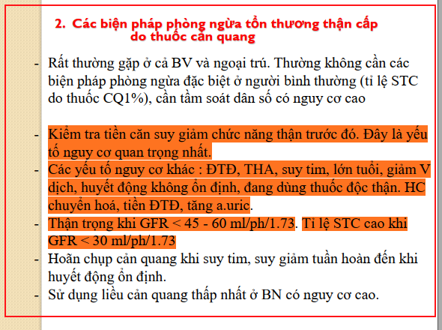

1. [Cao học 2018 – STC – 9] STC thuốc cản quang
2. Hoãn chụp cản quang khi bệnh nhân suy tim suy huyết động cho tới khi huyết động ổn định (đáp án file chọn)
3. Tỉ lệ thấp nên không cần phòng ngừa
4. Chụp lần 2 chờ 24h
5. …

Note thêm từ file

Hoãn chụp cản quang khi suy tim, suy giảm tuần hoàn đến khi huyết động ổn định.  
Chờ sau 48 h ở ngƣời không nguy cơ tổn thƣơng thận cấp

• Sau 72h ở BN có nguy cơ: ĐTĐ, bệnh thận mạn…

• Nếu BN bị tổn thƣơng thận cấp sau khi chụp cản quang lần đầu, chờ đến khi CN thận ổn định, trở về giá trị ban đầu.

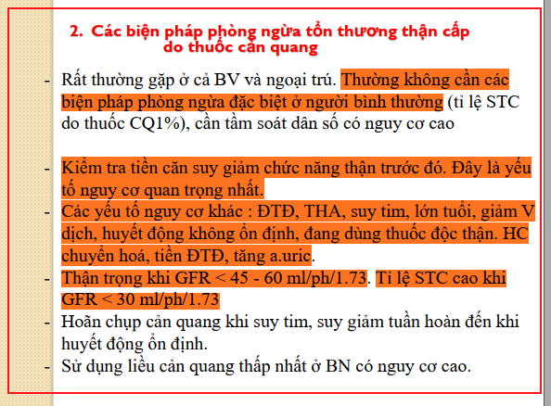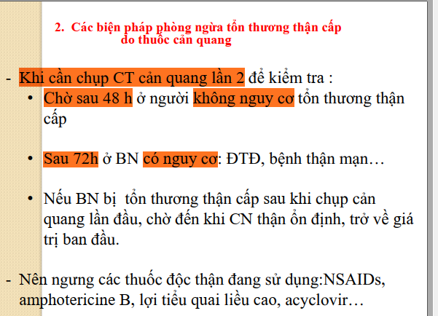

1. [Cao học 2018 – STC – 10] STC amynoglycosis
2. Xuất hiện sau 5 – 7 ngày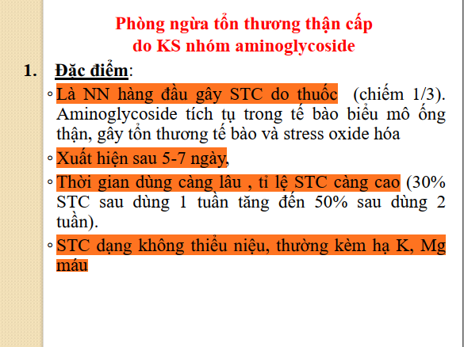
3. [Cao học 2018 – STC – 11] Đặc điểm STC amino
4. K thiểu niệu hạ K, Mg FeNa <1

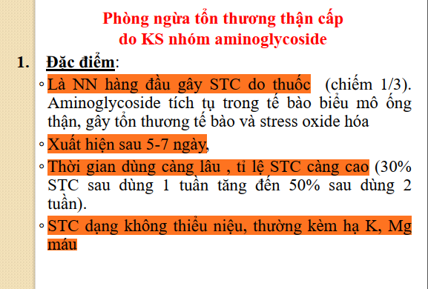

1. [Cao học 2018 – STC – 12] Thuốc nào STC tại thận
2. Cản quang và amino (đáp án tốt nghiệp)

Chắc giống [TN2018L2 – 19]

1. [Cao học 2018 – STC – 13] Nguyên nhân suy thận cấp
2. Mắc phải trong bv do thiếu máu, nhiễm trùng , thuốc cản quang
3. Đảo tới đảo lui slide dịch tễ STC

File ko đáp án, chỉ có note “NN thƣờng gặp:thiếu máu thận, NT, thuốc, chất cản quang” 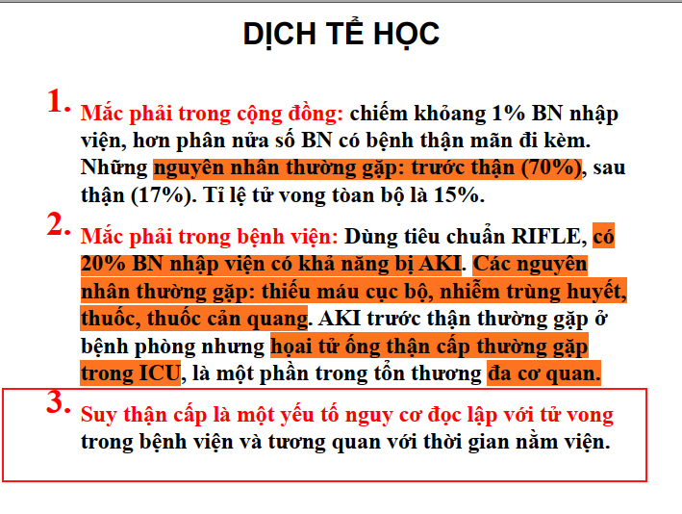

1. [Cao học 2018 – STC – 14] Chỉ định chạy thận cấp cứu ngoại trừ
2. Hỗ trợ dinh dưỡng (FILE KO ĐÁP ÁN)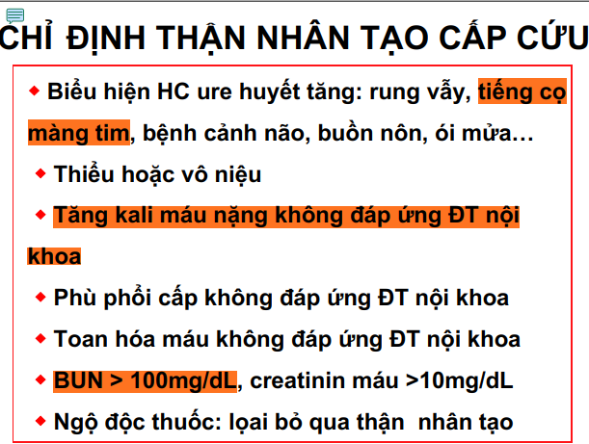
3. [Cao học 2018 – STC – 15] Theo dõi chức năng thận sau tổn thương thận cấp, chọn câu sai
4. Đánh giá lại sau 1 năm

Note FILE là: Cần đánh giá lại BN ít nhất sau 3 tháng để xác định BN đã hồi phục hoàn toàn, bắt đầu một mức độ mới của suy thận hoặc nặng thêm tình trạng bệnh thận mạn trƣớc đó.  
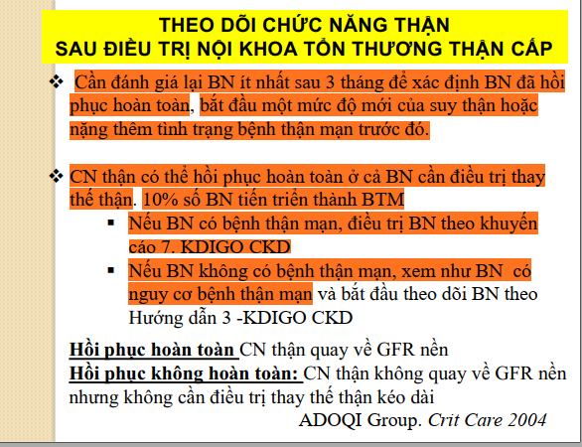

1. [Cao học 2018 – STC – 16] Điều trị STC do ly giải cơ vân tán huyết
2. Bù dịch tích cực (đáp án file)
3. Toan hóa nước tiểu
4. Dùng alopurino
5. Lợi tiểu

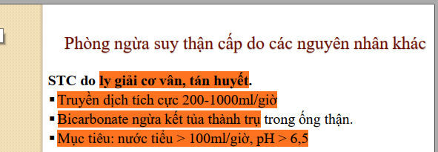

1. [Cao học 2019 – STC – 1] Câu nào phù hợp tổn thương thận cấp do viêm ống thận mô kẽ cấp liên quan với dị ứng thuốc
2. Sốt, đau khớp, phát ban, ngứa (đáp án FILE)
3. Cặn lắng nước tiểu: trụ nâu
4. Thường tiểu ít
5. Fs

Note trong FILE:

* trụ hạt nâu bùn là của HTOTC
* dạng ko thiểu niệu: VOTMK cấp, cản quang, độc thận, tắc nghẽn đt không hoàn toàn

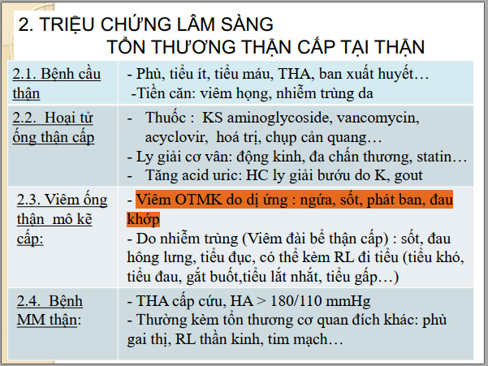 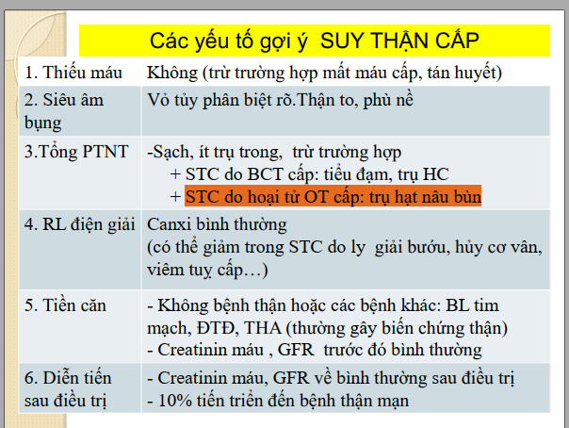

1. [Cao học 2019 – STC – 2] Tiêu chuẩn tổn thương thận cấp theo kdigo 2012
2. V nước tiểu <=5ml/kg/6h
3. Crea tăng 0.3 mg% trong 48h (đáp án file)
4. Crea tăng 1.5 lần trong 2 tuần
5. Không câu nào đúng

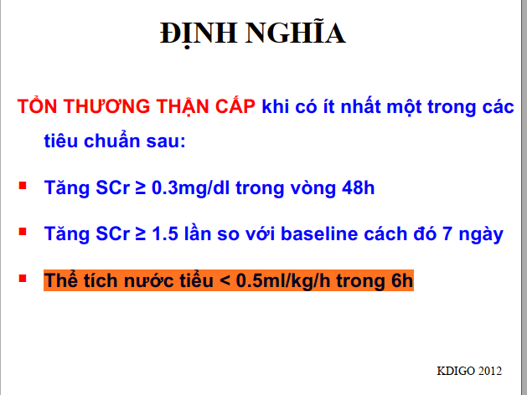

1. [Cao học 2019 – STC – 3] Thuốc nào làm ảnh hưởng tới cơ chế điều hòa mạch máu ở thận
2. NSAIDS (đáp án file)
3. Kháng sinh

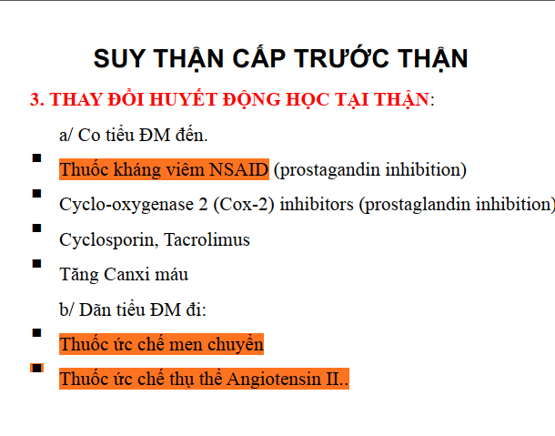

1. [Cao học 2019 – STC – 4] Thuốc nào làm tăng thêm creatinine máu nhưng không suy thận
2. Kháng sinh Bactrim, cyclosporine (đáp án FILE)
3. Thuốc cản quang
4. Aminoglycoside
5. Acyclovir

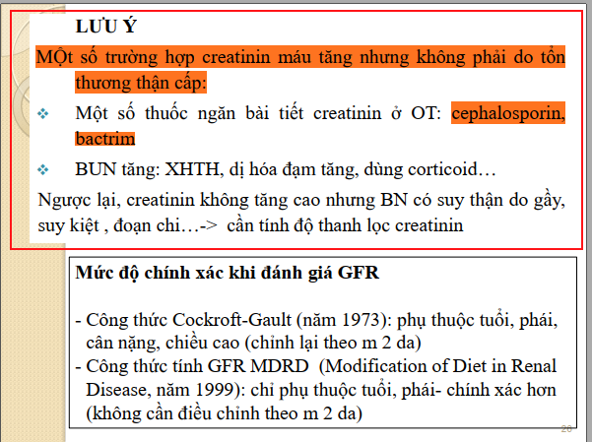

1. [Cao học 2019 – STC – 4] Nguyê nhân nào gây vô niệu, câu sai
2. U bướu chèn ép cổ bàng quang
3. Tắc nghẽn niệu quản, thận ứ nước độ 3 do sỏi 1 bên thôi (Đáp án trong file anh chị chọn)
4. Dùng thuốc chống trầm cảm 3 vòng, giảm co thắt
5. Còn câu gì ta

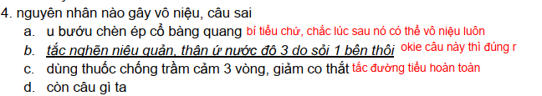 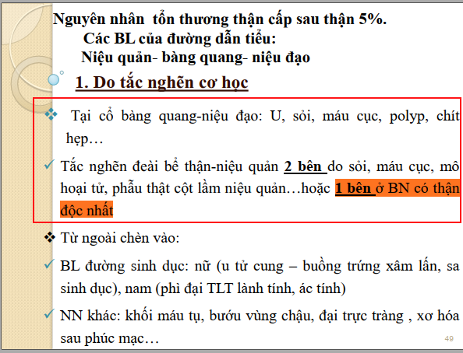 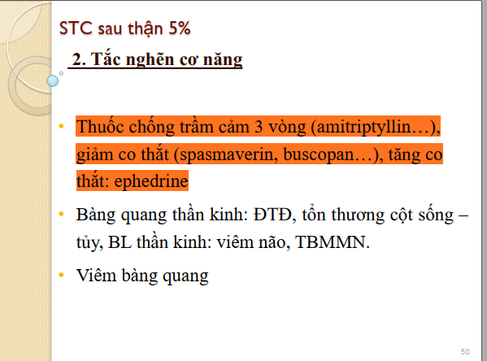

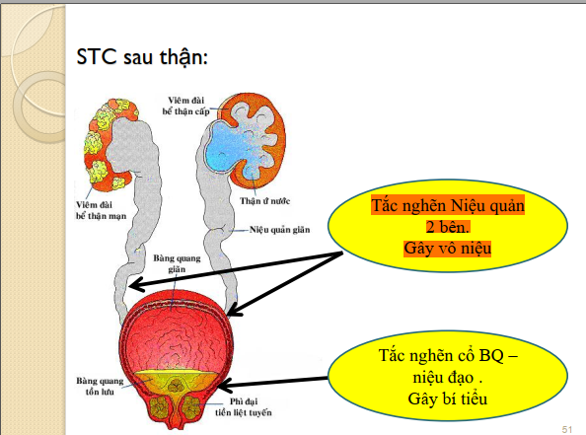

1. [Cao học 2019 – STC – 5] Suy thận cấp không thiểu niệu (anh chị note slide này)

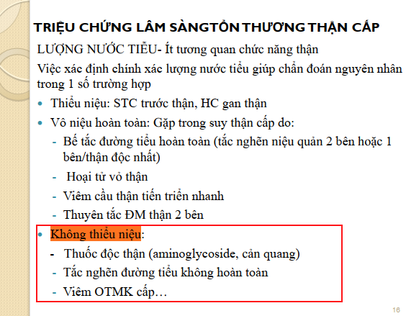

1. [Cao học 2019 – STC – 6] Phòng ngừa suy thận cấp, biện pháp chắc chắn có hiệu quả: bù đủ nước

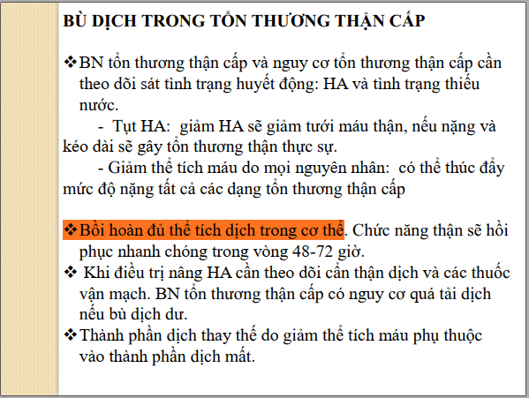

**FILE ANH CHỊ CÒN NOTE NÀY NỮA**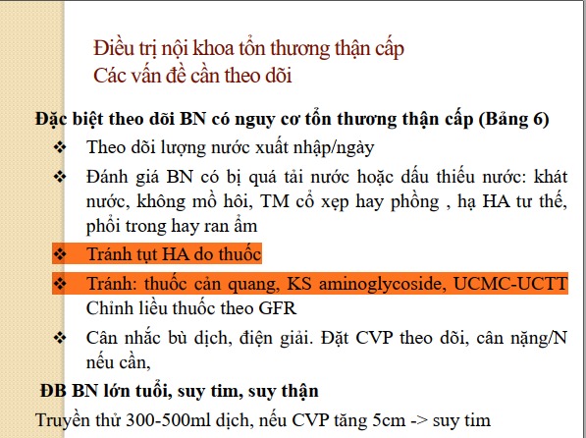

1. [Cao học 2019 – STC – 7] BN tăng Kali máu nặng, điều trị cần làm đầu tiên: canxi glucosenate tiêm mạch chậm

ChẮc giống [TN2019L1 - 36]

1. [Cao học 2019 – STC – 8] Phòng ngừa tt thận cấp do aminoglycoside, chọn câu sai
2. Bù nước đầy đủ
3. Kiểm tra lại creatinine sau 5 – 7 ngày dùng thuốc

FILE ANH CHỊ GHI NÀO CŨNG ĐÚNG  
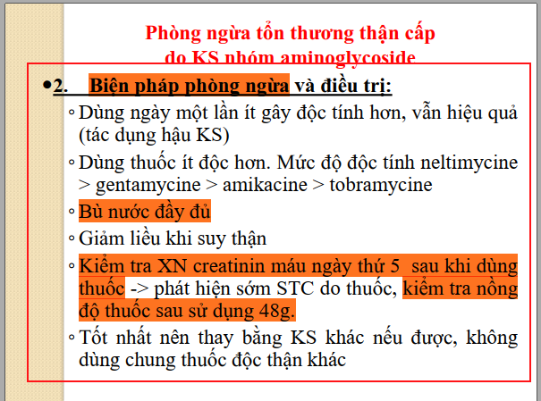

1. [Cao học 2019 – STC – 9] Đặc điểm nào gợi ý stc trước thận
2. BUN/Cre <20
3. FeNa <1% (Đáp án trong file anh chị chọn)
4. Na Niệu >40
5. P thẩm thấu <500  
   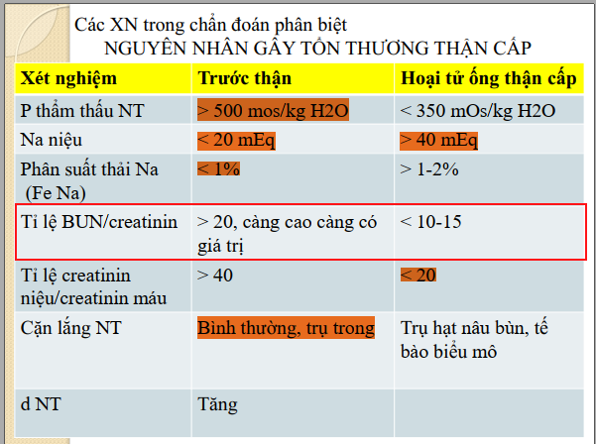
6. [Cao học 2019 – STC – 10] Hỏi về Kayexalate
7. Dùng cho mọi mức độ kali từ nhẹ đến nặng (đáp án TN)

Giống [TN2018L1 – 36]

# Chuyên khoa 1

1. [CK1 – HuyR – 12] Nguyên nhân, thuốc hay gây tổn thương thận cấp: Aminoglycoside (Đáp án trong file anh chị chọn)
2. [CK1 – HuyR – 28] Thuốc làm tăng K trong AKI 🡪Salbutamol  
   (Đáp án trong file anh chị GHI CHẮC CHỌN CÂU SAI)  
   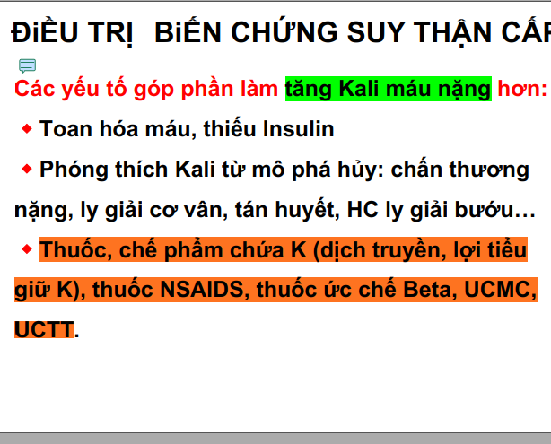
3. [CK1 – HuyR – 29] Nguy cơ AKI: KS aminoglycoside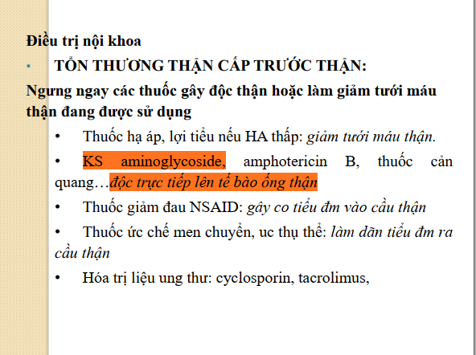
4. [CK1 – HuyR – 30] Nguy cơ AKI, chọn câu sai: gia đình tiền căn CKD  
   trong file anh chị GHI ??? 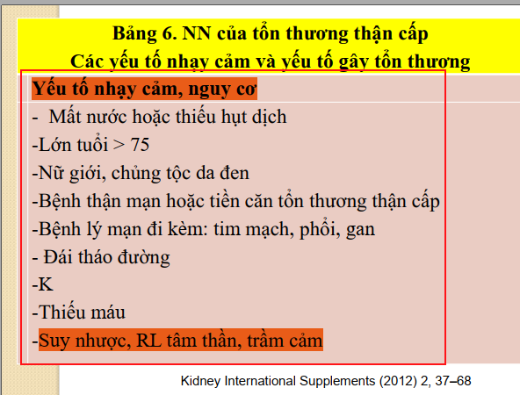
5. [CK1 – HuyR – 31] Nguyên nhân AKI trước thận: Dùng thuốc UCMC, UCTT (Đáp án trong file anh chị chọn) 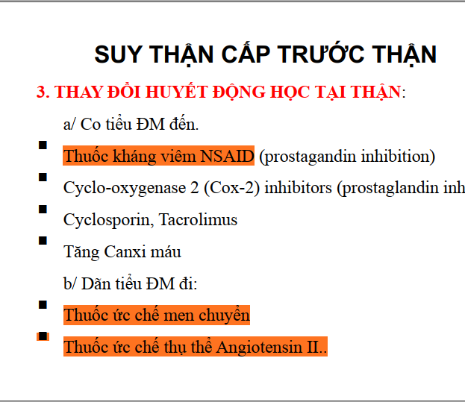
6. [CK1 – HuyR – 32] Chế độ đạm cho BN AKI, chưa chạy thận 🡪0.8 – 1 g/kg   
   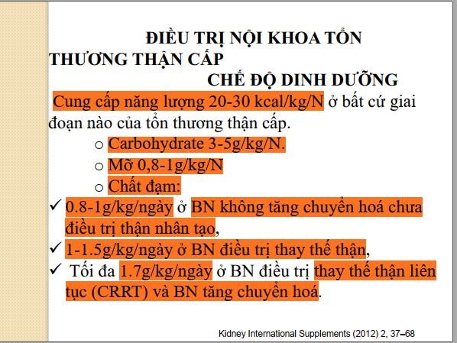
7. [CK1 – HuyR – 33] Insulin tăng thu nhận K vào trong tế bào🡪 chọn câu đó  
   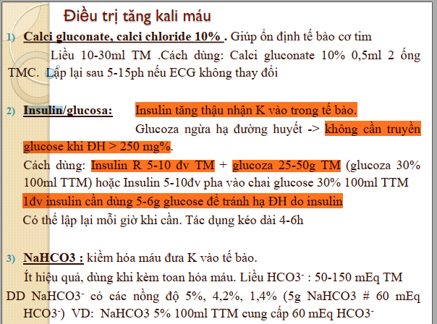
8. [CK1 – HuyR – 34] Kasylate trong AKI, chọn câu đúng: đường uống tốt hơn đường thụt tháo

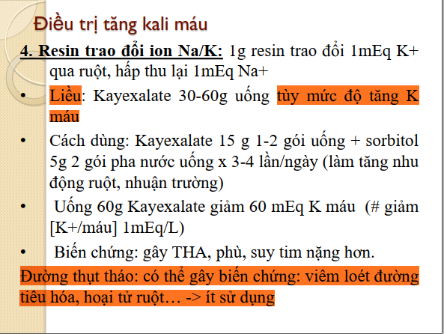

1. [CK1 – HuyR – 73] Tiêu chuẩn AKI 🡪tăng >0.3mg/dl trong 48h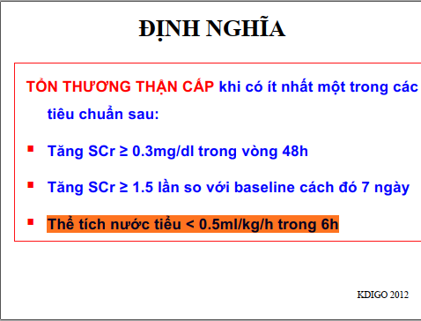
2. [CK1 – 2014 – 106] Tiêu chuẩn RIFLE trong chẩn đoán tổn thương thận cấp, là chữ viết tắt của: chọn câu sai
3. R: renal (Đáp án trong file anh chị chọn)
4. I: injury
5. F: Failure
6. L: lost
7. E: end stage  
   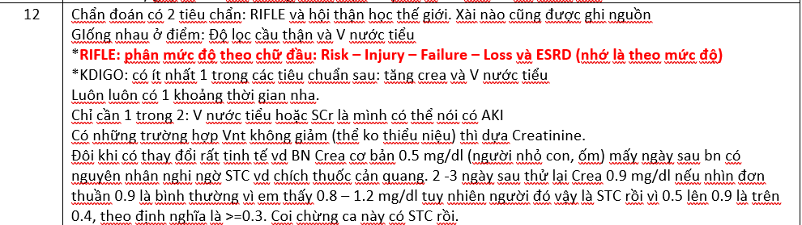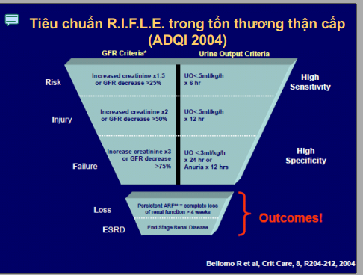
8. [CK1 – 2014 – 107] Cơ chế gây tổn thương thận cấp do thuốc kháng viêm NSAID
9. Viêm ống thận mô kẽ do dị ứng thuốc
10. Giảm tưới máu thận do co thắt tiểu đm vào cầu thận
11. Giảm tưới máu thận do dãn tiểu đm ra cầu thận
12. A, B đúng (Đáp án trong file anh chị chọn)
13. A, C đúng

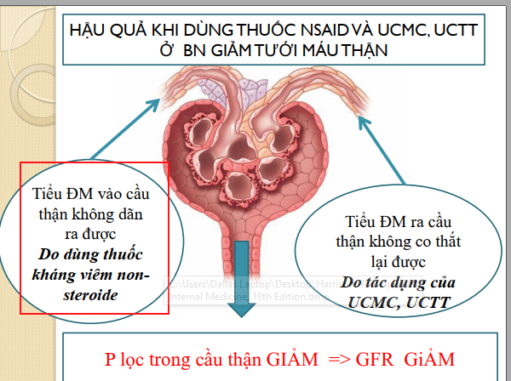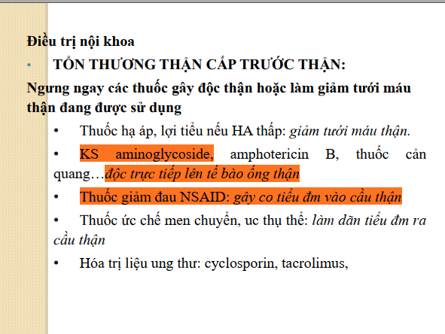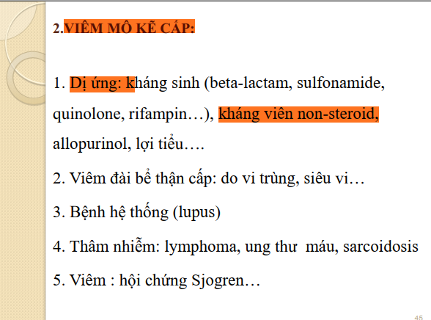

1. [CK1 – 2014 – 108] Các chỉ số giúp phân biệt tổn thương thận cấp do nguyên nhân trước thận và tại thận, chọn câu sai
2. Na niệu <20 mEq/L
3. Tỉ lệ BUN/Cre >20
4. P thẩm thấu nước tiểu <350 mOsm/kg H2O (Đáp án trong file anh chị chọn)
5. FeNa <1%
6. Cặn lắng nước tiểu: sạch  
   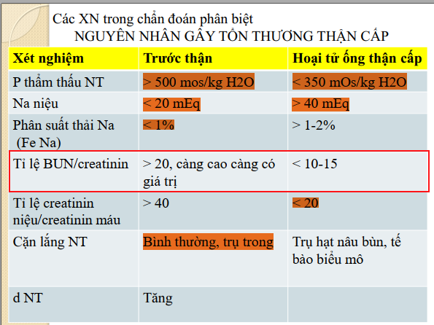
7. [CK1 – 2014 – 109] Các biện pháp phòng ngừa tổn thương thận cấp do thuốc cản quang gồm
8. NaCl 0.9% truyền với thể tích 10 – 15 ml/kg/h trong vòng 12h trước và sau khi chụp cản quang
9. Glucose 5% truyền 1 – 1.5 ml/kg/h trong vòng 12 giờ trước và sau khi chụp cản quang
10. Allopurinol 300mg 1- 3 viên/ngày
11. N – acetylcytein 600 mg/N uống trong 2 tuần (trước và sau chụp cản quang)
12. Không câu nào đúng (Đáp án trong file anh chị chọn)

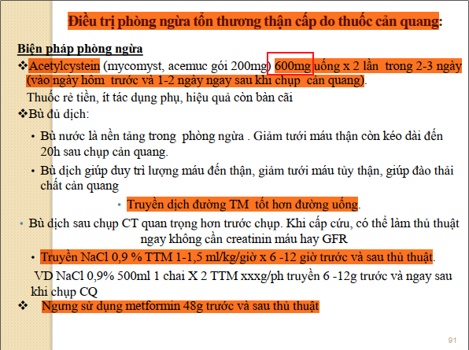 Câu C là ý khác rồi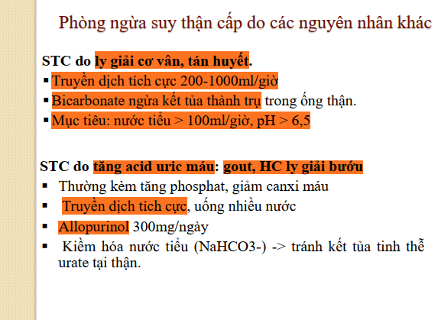

1. [CK1 – 2014 – 110] Yếu tố quyết định trong chẩn đoán tăng K máu nặng ở BN tổn thương thận cấp
2. Thay đổi ECG do tăng K máu: sóng T cao nhọn, QRS dãn rộng, ngoại tâm thu thất (Đáp án trong file anh chị chọn)
3. Mức độ tăng K >7mEq/L
4. Toan hóa máu nặng: dự trữ kiềm <10 mEq/L, pH máu < 7.2
5. Đang sử dụng các thuốc làm tăng K máu: NSAID, UC men chuyển
6. Không câu nào đúng  
   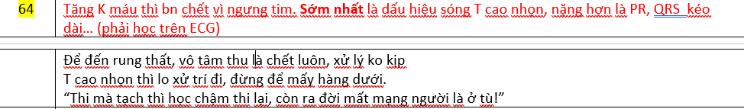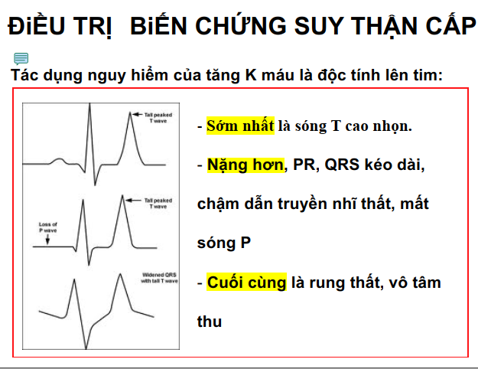
7. [CK1 – 2014 – 111] Ở 1 BN tổn thương thận cấp biến chứng tăng K máu 7.5 mEq/N kèm ECG: QRS dãn rộng, T cao nhọn. Biện pháp điều trị đầu tiên cần thực hiện ngay
8. THận nhân tạo cấp cứu
9. Tiêm insulin tác dụng nhanh TM 10đv kèm glucose tránh hạ đường huyết
10. Phun khí dung
11. Dùng resin trao đổi ion (kayexalate) liều cao
12. Calci chlorua 0.5g 10ml 1 – 2 ống TM chậm (Đáp án trong file anh chị chọn)

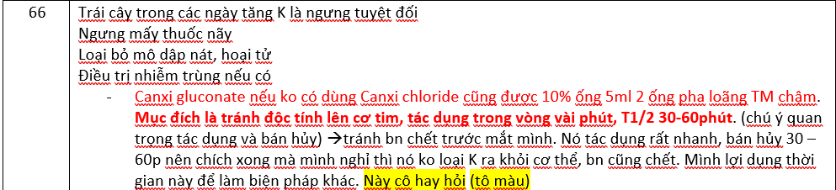

1. [CK1 – 2014 – 112] Biến chứng của resin trao đổi ion trong điều trị tăng K máu ở BN tổn thương thận cấp, chọn câu sai
2. Phù nặng thêm
3. Tổn thương đường tiêu hóa nếu dùng đường thụt tháo: gây nguy cơ K đại trực tràng (Đáp án trong file anh chị chọn nhưng ko chắc)
4. THA có thể nặng thêm
5. Suy tim có thể nặng thêm
6. Có thể gây hạ K máu

Hạ K máu chưa tìm ra nhưng theo cơ chế cũng đúng. Câu B thì mấy anh chị ghi chấm hỏi chắc ko biết có K đại trực tràng gì ko

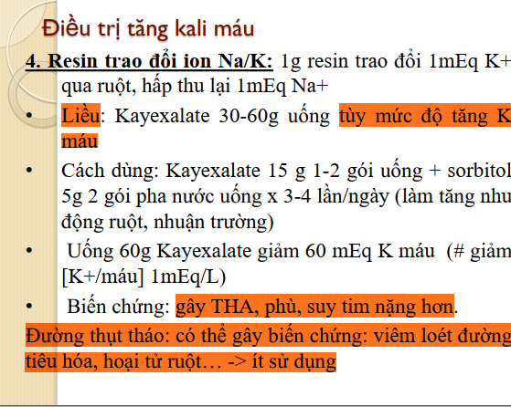

1. [CK1 – 2014 – 113] Các yếu tố làm nặng thêm tình trạng tăng K máu ở BN tổn thương thận cấp
2. Dùng các thuốc hạ áp nhóm: UC canxi, lợi tiểu quai
3. Tình trạng kiềm hóa máu nặng
4. Dùng resin trao đổi ion quá liều
5. BN ăn nhiều tinh bột và chất đạm
6. Không câu nào đúng (Đáp án trong file anh chị chọn)

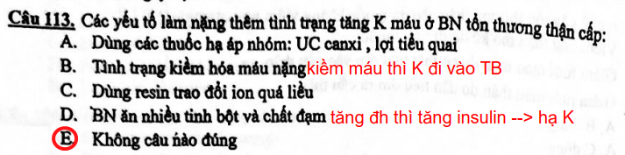

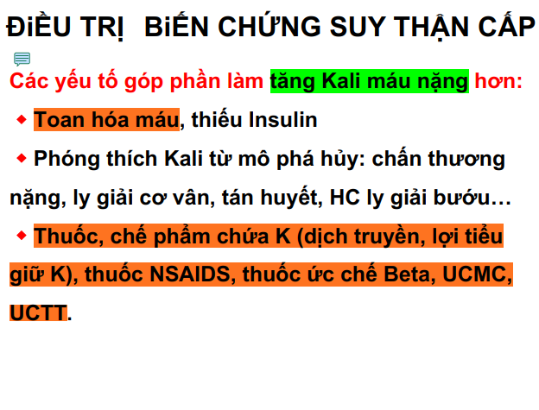

1. [CK1 – 2013 – 110] Bệnh nhân nữ **72 tuổi**, ***tiền căn đái tháo đường type 2, bệnh tim thiếu máu cục bộ***. Bệnh nhân được chụp và đặt stent động mạch vành, thủ thuật diễn tiến tốt đẹp. **3 ngày sau** thủ thuật bệnh nhân này tiểu ít dần và phù toàn thân. Xét nghiệm máu BUN = 48mg/dl, creatinine máu 2.4 mg/dl. Chẩn đoán nào phù hợp nhất trước tình trạng này
2. Suy thận mạn do ĐTĐ
3. Suy thận cấp do suy tim nặng
4. Suy thận cấp do thuốc cản quang (ko có Đáp án trong file anh chị chọn)
5. Suy thận cấp do thuyên tắc cholesterol
6. Suy thận cấp do hẹp đm thận

Ca này thời gian phù hợp 3 ngày sau thủ thuật, đồng thời có các ytnc khác như ĐTĐ, lớn tuổi…

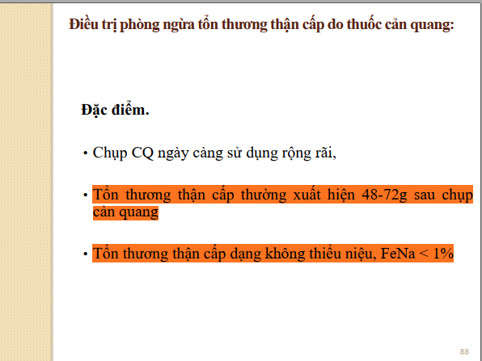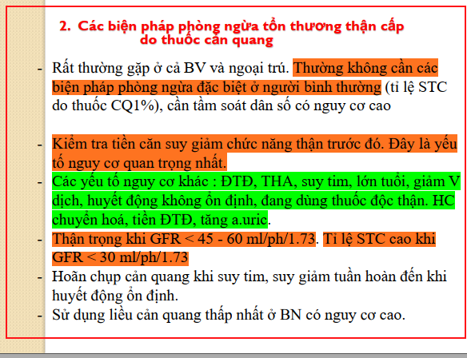

1. [CK1 – 2013 – 111] BN nữ 32 tuổi, nhập viện vì choáng sau khi mất một lượng máu lớn do tai nạn giao thông. 3 ngày nhập viện, bệnh nhân bắt đầu phù hai chi dưới. Xét nghiệm cho thấy BUN 50mg/dl, creatinine máu = 4mg/dl. Cặn lắng nước tiểu cho thấy rất nhiều trụ hạt và trụ nâu bùn. Chẩn đoán nào sau đây thích hợp nhất thời điểm này
2. Suy thận cấp trước thận do mất máu
3. Hoại tử ống thận cấp do độc chất
4. Hoại tử ống thận cấp do thiếu máu cục bộ (ko có Đáp án trong file anh chị chọn)
5. Tổn thương thận cấp do tắc nghẽn
6. Tổn thương thận cấp do nhiễm trùng

Giải

* Ca này choáng giảm thể tích, BUN/Crea ~ 12.5 🡪STC ko phải trước thận.
* xét nghiệm nước tiểu ra trụ hạt và trụ nâu bùn 🡪có STC do hoại tử OT cấp
* Hoại tử ống thận cấp chủ yếu là do nhiễm trùng, thiếu máu tưới thận kéo dài và độc chất. 🡺Với bệnh cảnh choáng mất máu thì đáp án C phù hợp

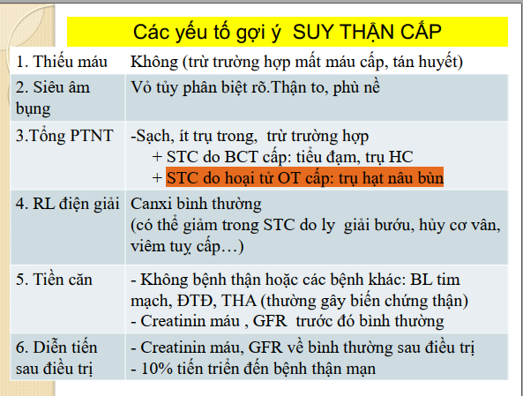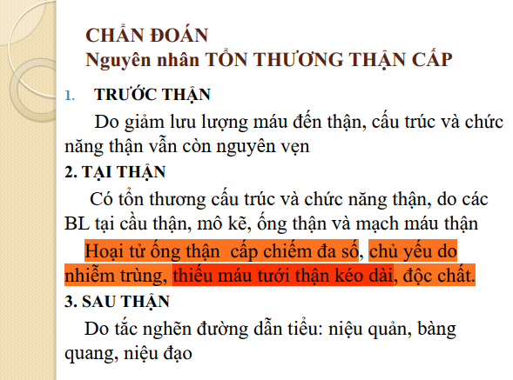

1. [CK1 – 2013 – 112] Trong suy thận cấp biến chứng tăng Kali máu nặng, biện pháp cấp cứu đầu tiên là
2. Shock điện
3. Insulin TM
4. Thận nhân tạo cấp cứu
5. Calci TM (ko có Đáp án trong file anh chị chọn)
6. Kayxalate uống

[TN2019L1 - 36] cũng tương tự nên chọn Calci là đáp án tốt nghiệp luôn

1. [CK1 – 2013 – 113] Thuốc nào sau đây có thể làm tăng K máu ở BN suy thận, chọn câu sai
2. Thuốc chống viêm nonsteroid
3. Thuốc hạ áp nhóm ức chế men chuyển
4. Dung dịch lactat ringer
5. Thuốc kích thích beta 2 (ko có Đáp án trong file anh chị chọn)
6. Thuốc hạ áp nhóm ức chế thụ thể

Chẹn beta mới đúng.

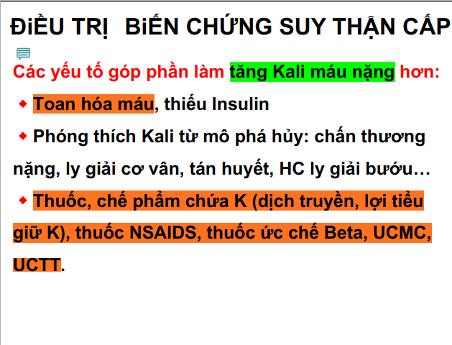

1. [CK1 – 2013 – 114] Nguyên nhân nào sau đây có thể gây suy thận cấp tại thận
2. Tăng acid uric (gout)
3. Thuốc cản quang tĩnh mạch
4. KS nhóm aminoglycoside
5. Thuốc hóa trị K
6. Tất cả đúng (ko có Đáp án trong file anh chị chọn)   
   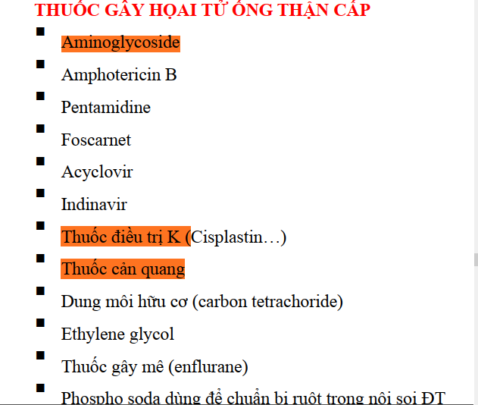

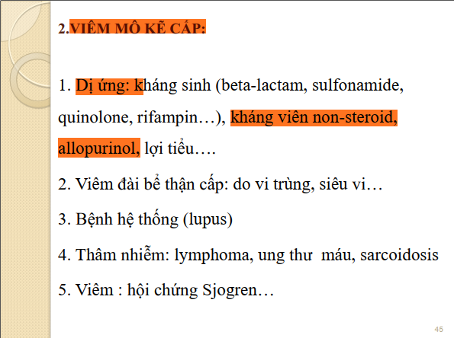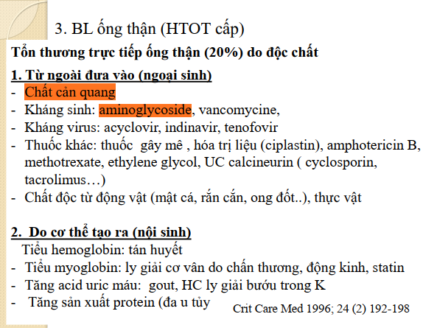

1. [CK1 – 2013 – 115] Suy thận cấp trước thận, chọn câu sai
2. Chiếm tỉ lệ cao nhất 60 – 70%
3. Có thể đi kèm với STC tại thận và sau thận
4. Chẩn đoán dựa vào các chỉ số thận: tỉ lệ BUN/creatinine, Fe, Na, Na niệu
5. CN thận thường hồi phục hoàn toàn sau điều trị
6. Do nhiều NN gây ra gồm: giảm thể tích máu, KS nhóm aminoglycoside, thuốc cản quang, tăng acid uric…

Câu này ko có Đáp án trong file anh chị chọn

A theo slide cô Linh hay cô Thảo đều sai  
B đúng do các NN chồng lắp nhau  
C: đúng   
D: không thấy chỗ nào ghi  
E: KS Aminoglycoside với Cản quang, tăng acid uric là tại thận mà 🡪sai  
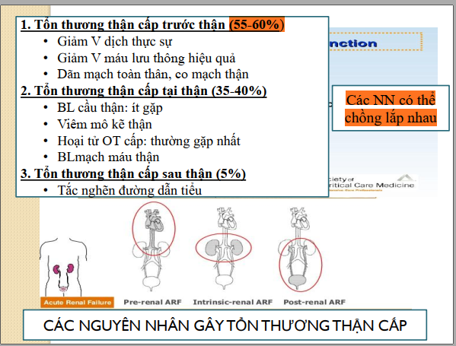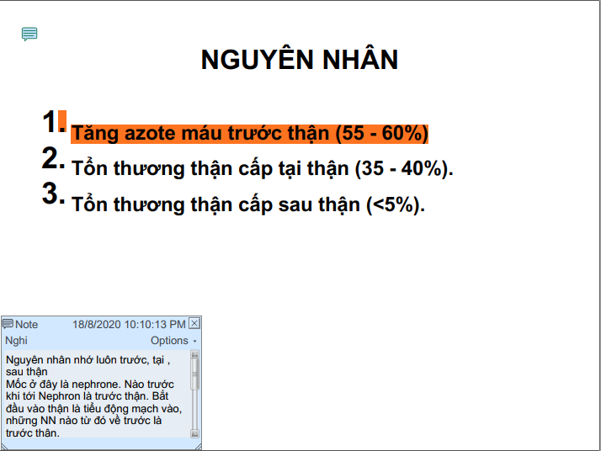

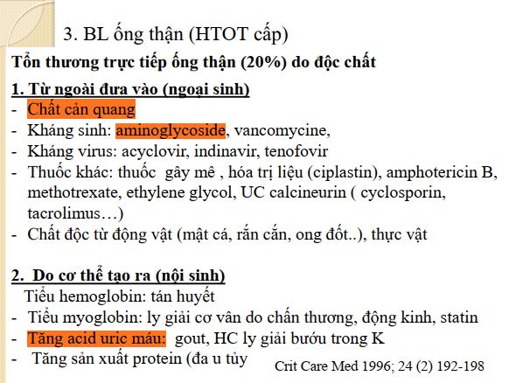

1. [CK1 – 2013 – 116] Trong suy thận cấp, yếu tố nào sau đây có ý nghĩa tiên lượng nặng, cần có chỉ định thận nhân tạo sớm:
2. Tăng K máu
3. Creatinine tăng cao
4. Suy đa cơ quan, ong đốt, sản giật, ngộ độc thuốc (ko có Đáp án trong file anh chị chọn)
5. Đợt STC trên nền mạn
6. BN có biến chứng dọa phù phổi cấp  
   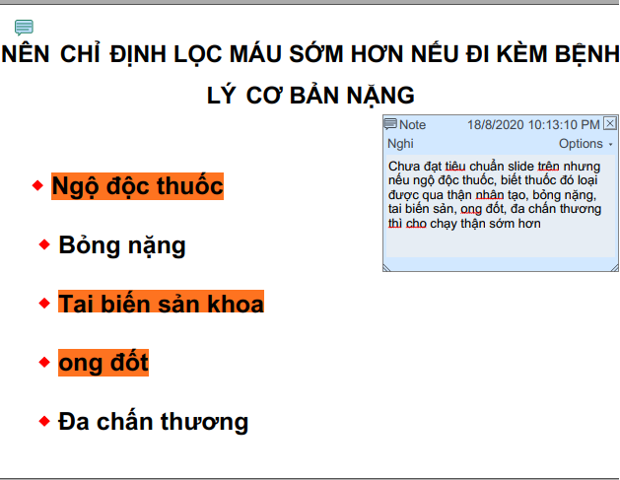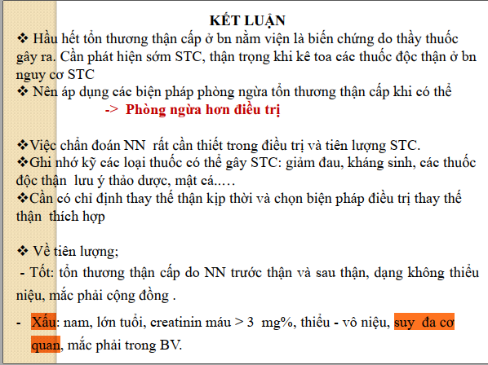
7. [CK1 – 2013 – 117] Ở 1 BN suy thận cấp, ion đồ máu K = 7 mEq/L. Xét nghiệm nào sau đây góp phần giúp chẩn đoán tăng K máu nặng
8. Creatinine máu tăng cao> 4 – 5 mg%
9. Thay đổi trên điện tim: sóng T cao nhọn, QRS dãn rộng (ko có Đáp án trong file anh chị chọn)
10. Dự trữ kiềm giảm <15mEq/L
11. Canxi máu giảm
12. CRP tăng cao  
    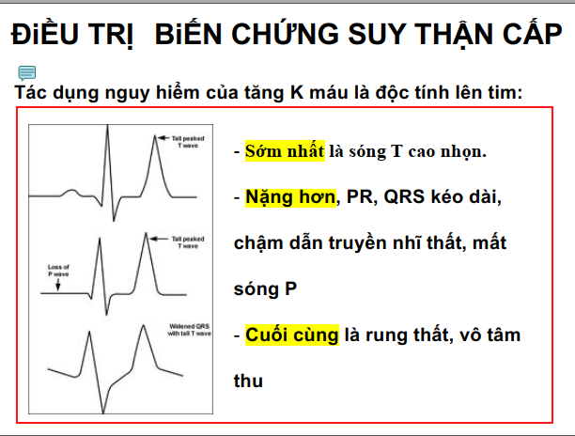
13. [CK1 – 2013 – 118] Suy thận cấp do KS aminoglycoside (VD gentamycin) thường xảy ra vào thời điểm nào sau khi dùng thuốc?
14. 24 – 48h
15. 2 – 3 tuần
16. 5 – 7 ngày (ko có Đáp án trong file anh chị chọn)
17. Sau vài giờ
18. Không câu nào đúng  
    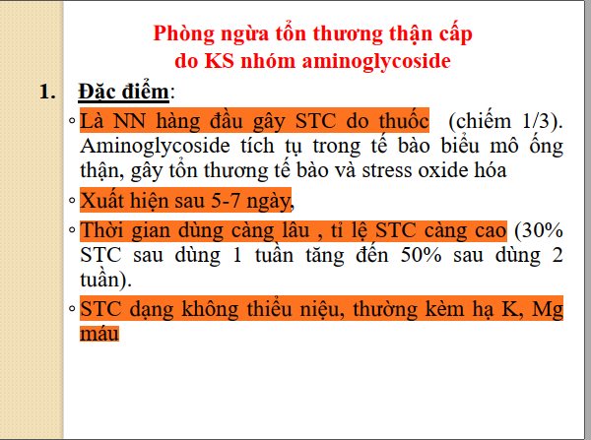
19. [CK1 – 2013 – 119] Ở BN Đái tháo đường, thuốc nào sau đây phải ngưng sử dụng trước khi chụp cản quang
20. Metformin (ko có Đáp án trong file anh chị chọn)
21. Insulin tiêm dưới da, phải chuyển qua TM
22. UC beta
23. UC men chuyển
24. Sulfonylureas  
    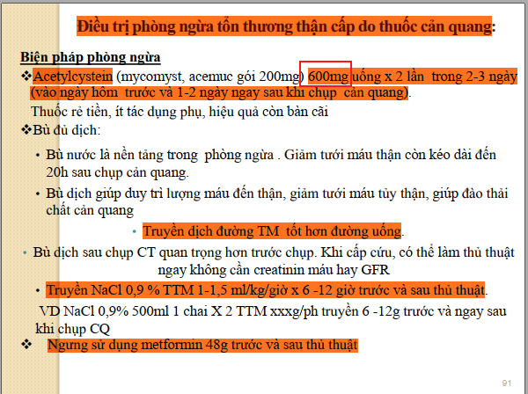
25. [CK1 – 2013 – 120] Các biện pháp giúp điều trị phòng ngừa suy thận cấp do KS aminoglycoside
26. Bù dịch
27. Dùng KS 1 lần trong ngày
28. Kiểm tra creatinine máu sau 5 – 7 ngày dùng thuốc
29. Nên sử dụng nhóm KS khác nếu được
30. Tất cả đúng  
    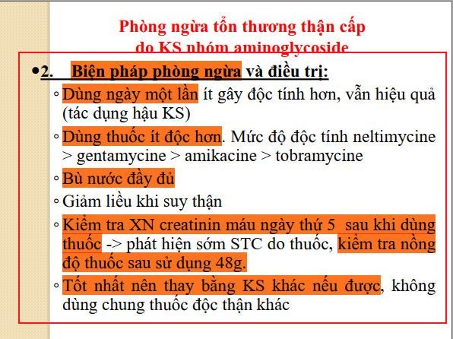

# Nội Y4 lí thuyết

1. [Y4 2019 HK1 - 28 ]Nguyên nhân tổn thương thận cấp nào sau đây thường gặp nhất khi bệnh nhân mới vào cấp cứu
2. Giảm thể tích lưu thông (Đáp án trong file anh chị chọn)
3. Hoại tử ống thận cấp
4. Viêm ống thận mô kẽ cấp
5. Tắc nghẽn sau thận
6. Viêm cầu thận cấp

Bệnh nhân mới vào cấp cứu = Bệnh nhân từ cộng đồng chạy vô 🡪thường gặp nhất là trước thận. Trong các đáp án chỉ có A là trước thận   
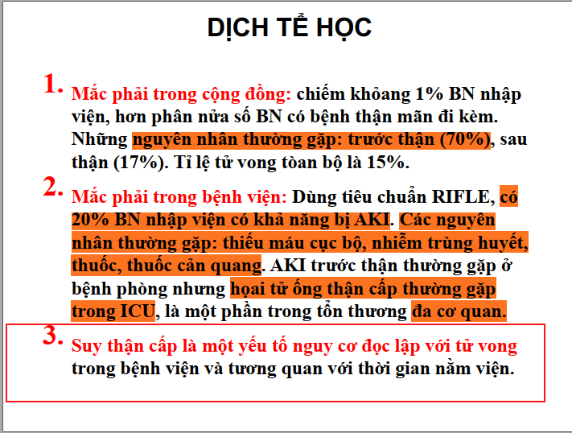

1. [Y4 2019 HK1 - 29]Tiêu chuẩn nào sau đây có thể chẩn đoán tổn thương thận cấp theo KDIGO 2012?
2. Tăng creatinine máu lớn hơn hoặc bằng 0.1 mg/dl trong vòng 48 giờ
3. Tăng creatinine máu lớn hơn hoặc bằng 0.2 mg/dl trong vòng 48 giờ
4. Tăng creatinine máu lớn hơn hoặc bằng 0.3 mg/dl trong vòng 48 giờ (Đáp án trong file anh chị chọn)
5. Tăng creatinine máu lớn hơn hoặc bằng 0.4 mg/dl trong vòng 48 giờ
6. Tăng creatinine máu lớn hơn hoặc bằng 0.5 mg/dl trong vòng 48 giờ  
   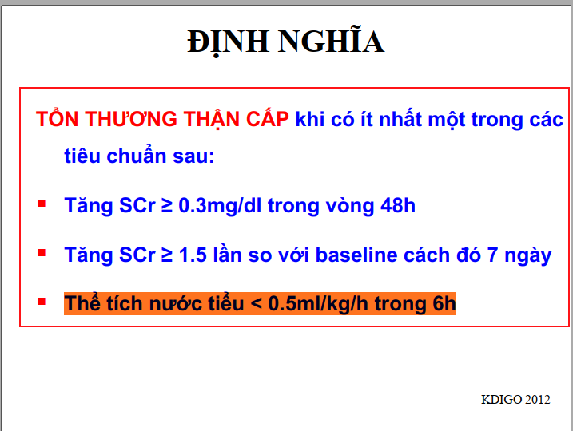
7. [Y4 2019 HK1 - 30]Khi điều trị tổn thương thận cấp giai đoạn đa niệu, cần chú ý biến chứng nào sau đây có thể làm trầm trọng thêm tình trạng của bệnh?
8. Rối loạn nước, điện giải (Đáp án trong file anh chị chọn)
9. Rối loạn tâm thần kinh
10. Phù phổi cấp
11. Viêm màng ngoài tim
12. XHTH

Sgk đt/382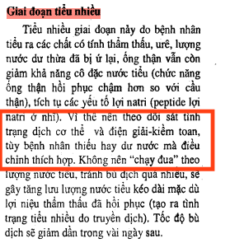

1. [Y4 2019 HK1 - 31]Bệnh nhân bị tiêu chảy mất nước 2 ngày, kết quả nào sau đây cho thấy bệnh nhân bị tổn thương thận cấp trước thận?
2. BUN>100mg/dl
3. Creatinine máu <5 mg/dl
4. Natri niệu 40mmol/L
5. Phân suất thải natri 2%
6. Osmolality >500 mOsmol/kg H2O (Đáp án trong file anh chị chọn)   
   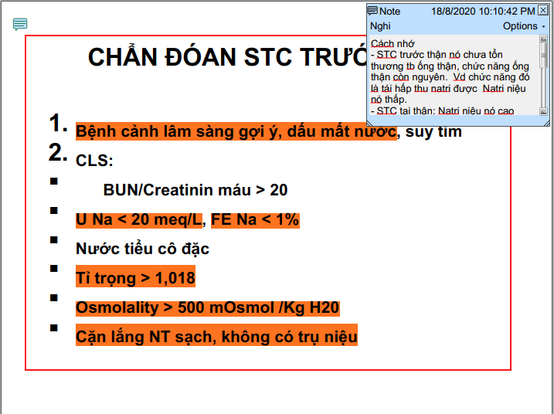
7. [Y4 2019 HK1 - 32] Bệnh nhân nữ 42 tuổi, nhập viện vì tổn thương thận cấp sau 5 ngày nôn ói, tiêu chảy, đau cơ. Khám M120 lần/phút, HA 84/50, môi lưỡi khô. CN thận bệnh nhân cải thiện đáng kể sau khi truyền dịch tích cực. KQ xét nghiệm nào sau đây phù hợp nhất với tình huống lâm sàng trên?
8. Cặn lắng nước tiểu có trụ hạt nâu bùn
9. Natri niệu 60 mmol/L
10. Phân suất thải Natri 0.8% (Đáp án trong file anh chị chọn)
11. Tỉ trọng nước tiểu thấp
12. Phân suất thải ure 38%

Nôn ói, tiêu chảy 🡪trước thận rồi. Câu C phù hợp <1%  
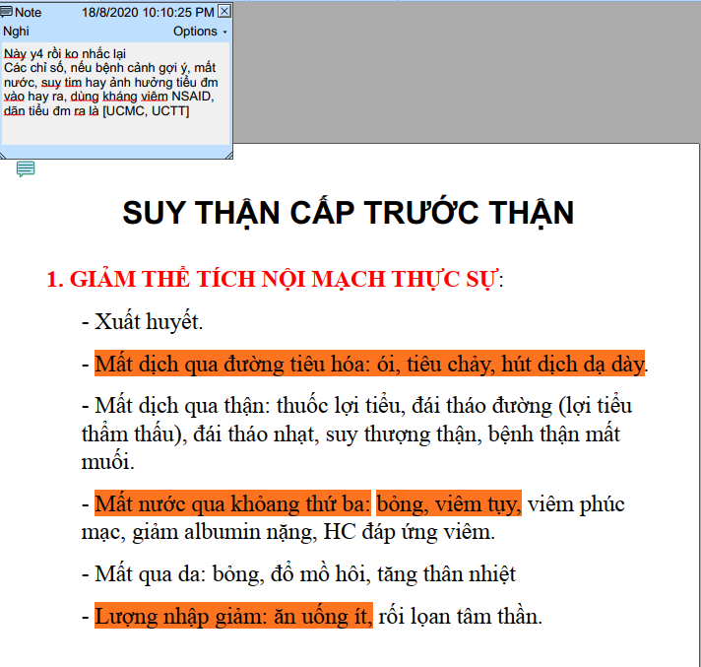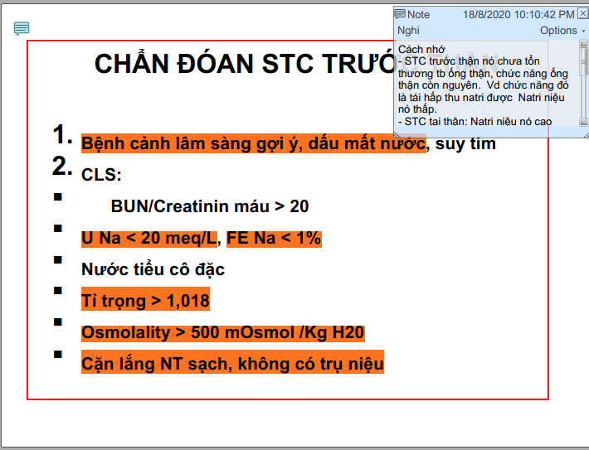

1. [Y4 2019 HK1 - 33] Bệnh nhân nam 55 tuổi, đến phòng cấp cứu vì tiểu ít nghi ngờ bị suy thận cấp. ECG tại phòng cấp cứu cho thấy: QRS dãn rộng, sóng T cao nhọn, đối xứng ở tất cả các chuyển đạo. Bệnh nhân nên được **làm cận lâm sàng nào đầu tiên?**
2. Điện giải đò (Đáp án trong file anh chị chọn)
3. Khí máu động mạch
4. Siêu âm tim
5. SA bụng đo kích thước thận
6. TPTNT

Tình huống LS nghi ngờ Suy thận cấp, ECG ra QRS dãn rộng, T cao nhọn đối xứng 🡪biến chứng tăng K máu. Do đó thái độ cần làm gì để hướng tới điều trị sớm.

Theo sgk đt/379 thuốc điều trị phù thuộc vào mức K máu và ECG. Ca này đã làm ECG thôi, còn ion đồ chưa làm 🡪làm để phân mức độ mà điều trị! Câu A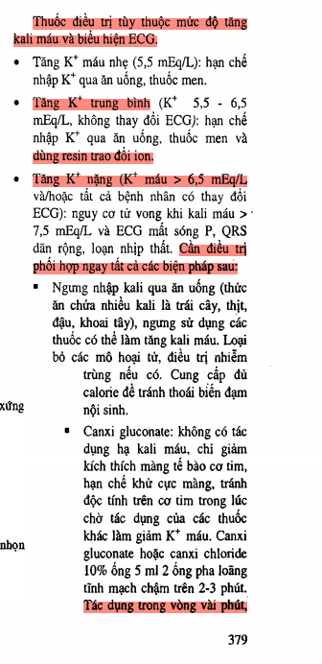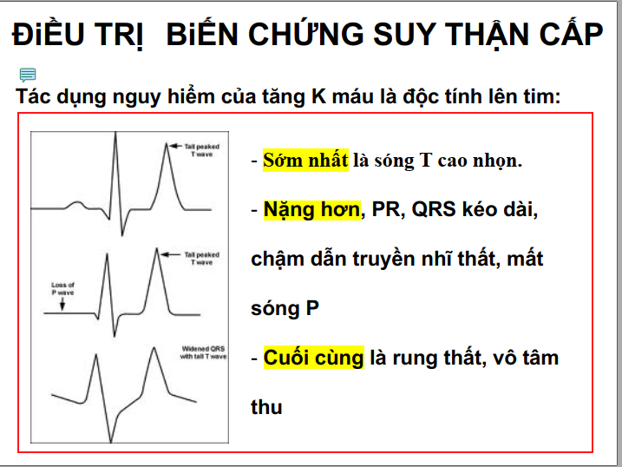

1. [Y4 2019 HK2 – 25] Thuốc nào sau đây gây tổn thương thận cấp trước thận do làm dãn tiểu động mạch ra?
2. Ức chế men chuyển (ko có Đáp án trong file anh chị chọn)
3. Kháng aldosterone
4. Kháng viêm nonsteroid
5. Allopurinol
6. Furosemide

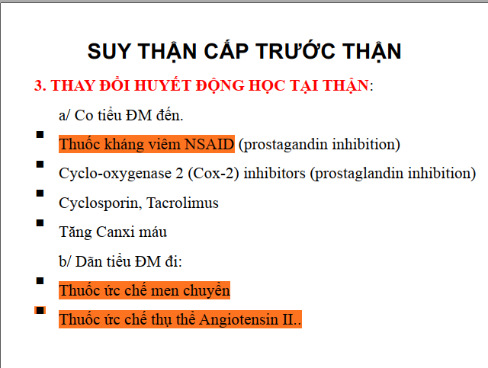

1. [Y4 2019 HK2 – 26] Nguyên nhân nào sau đây thường gây ra tổn thương thận cấp thể không thiểu niệu?
2. Suy tim nặng
3. Thuốc cản quang (ko có Đáp án trong file anh chị chọn)
4. Mất máu cấp
5. Cột nhầm niệu quản hai bên
6. Choáng nhiễm trùng

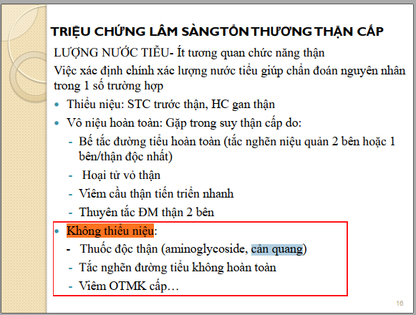

1. [Y4 2019 HK2 – 27] Trong tổn thương thận cấp giai đoạn thiểu niệu, cần chú ý biến chứng nào sau đây nguy hiểm có thể gây tử vong nhanh chóng
2. Nôn ói nhiều
3. Phù toàn thân
4. Tăng kali máu (ko có Đáp án trong file anh chị chọn)
5. Rối loạn tâm thần kinh
6. Hạ natri máu  
   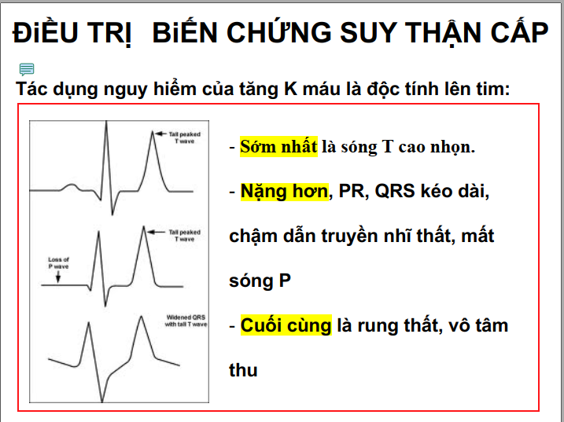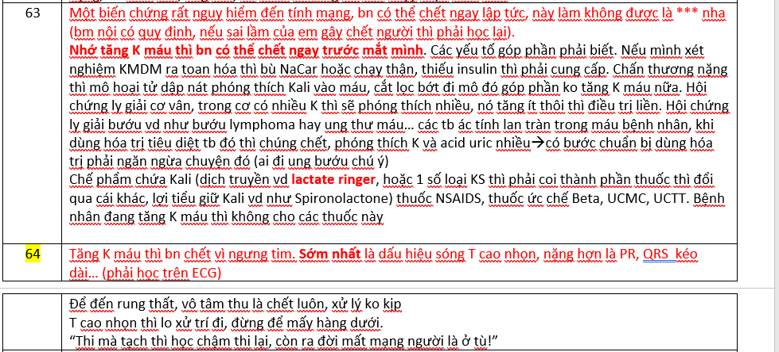
7. [Y4 2019 HK2 – 28] Để phát hiện tổn thương thận cấp sớm nhất sau phẫu thuật tim hở, cần theo dõi chỉ số nào sau đây?
8. Ure máu
9. Creatinine máu
10. TPTNT
11. Thể tích nước tiểu mỗi giờ (sure rồi cô nói)
12. SA bụng

Cô giảng câu này trên lớp 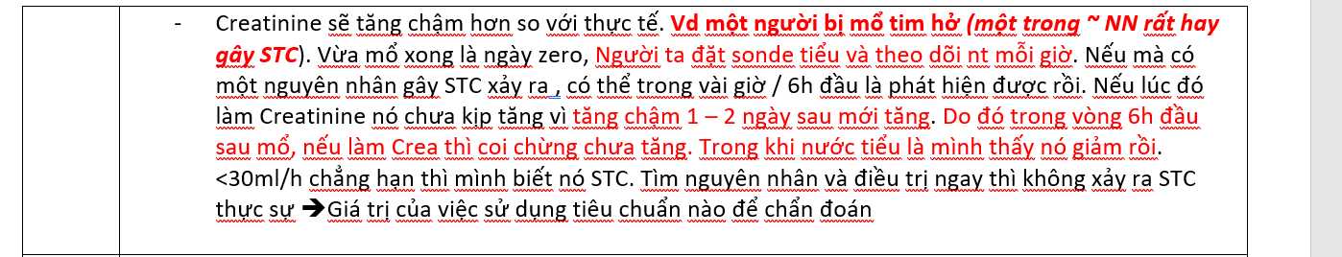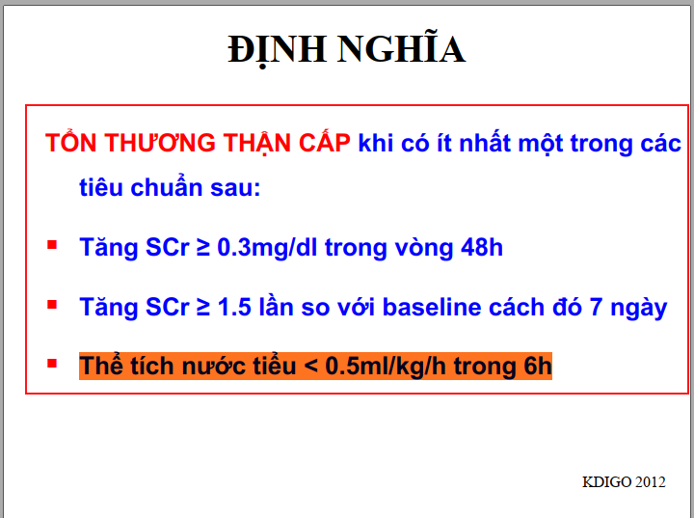

1. [Y4 2019 HK2 – 29] Bệnh nhân nam 55 tuổi, có tiền căn đái tháo đường type 2 , bệnh tim thiếu máu cục bộ đang điều trị thuốc hạ lipid máu, thuốc hạ áp, thuốc chống kết tập tiểu cầu bị tổn thương thận cấp sau thời gian nhiễm siêu vi. Bệnh nhân thấy sốt, đau cơ, khát nước. Bệnh nhân tiểu ít, nước tiểu có màu đỏ xá xị nhưng không thấy máu cục. Creatinine máu tăng lên 2.15 mg/dl so với nền tảng là 0.7 mg/dl, K máu tăng, Calcium máu giảm. Que nhúng nước tiểu cho thấy máu dương tính nhưng không có protein, cặn lắng nước tiểu không thấy tế bào, không có trụ. Nguyên nhân nào sau đây thích hợp nhất với bệnh cảnh của bệnh nhân
2. Viêm ống thận mô kẽ cấp
3. Viêm cầu thận cấp
4. Ly giải cơ vân (ko có Đáp án trong file anh chị chọn)
5. Xuất huyết trong bể thận
6. Tổn thương thận câp trước thận

Creatinine máu tăng so với baseline 3 lần nhưng đề ko có mốc thời gian  
Tiểu đỏ xá xị, đau cơ 🡪ly giải cơ vân. Phù hợp với dữ kiện tăng kali từ mô bị hủy, lý giải được Canxi giảm  
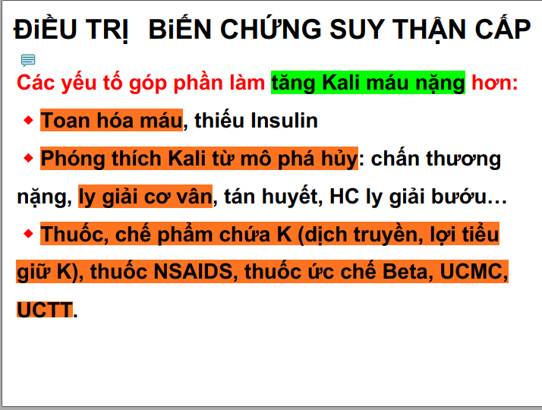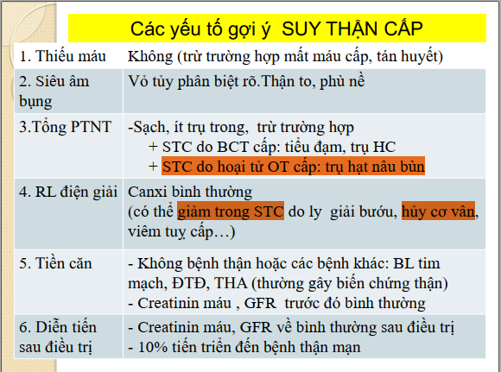

1. [YHCT4 2019 – 38] Bệnh nhân nữ 50 tuổi, nhập viện vì ói và tiêu chảy

Cách nhập viện 1 ngày, bệnh nhân nuốt sống mật cá trắm cỏ để giảm đau lưng. Khoảng 2h sau đó, bệnh nhân thấy đau bụng thượng vị và quanh rốn, sau đó nôn 3 lần ra thức ăn, sau ra mật vàng, lượng mỗi lần nôn khoảng 200ml và tiêu chảy phân lỏng, toàn nước 2 lần, mỗi lần khoảng 200ml. Bệnh nhân mệt và té xỉu trong toilet, và được đưa đi nhập viện. Theo anh chị, tổng hợp nước mất của bn này trong 24h là bao nhiêu

1. 1000ml
2. 1200ml
3. 1500ml (Đáp án trong file anh chị chọn)
4. 2000ml
5. >2000ml

Dịch ói = 3 x 200 = 600ml  
Dịch tiêu lỏng = 2 x 200 = 400ml  
Dịch mất không nhận biết = 500 – 600ml  
🡪24h mất tổng = 1500 – 1600ml 🡪câu C  
sgk đt/384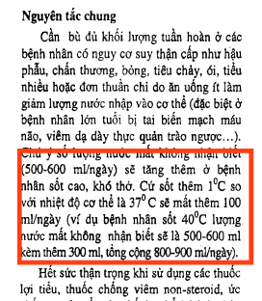

1. [YHCT4 2019 – 39] Khám lúc nhập viện ghi nhận, mạch 120 lần/phút, huyết áp nằm 150/90mg, huyết áp ngồi 130/80, da khô, dấu véo da dương tính. Anh chị ước đoán mức độ mất nước của bn này là
2. Mất nước nhẹ
3. Mất nước trung bình
4. Mất nước nặng

Câu này anh chị chấm hỏi trong file

SGK BH/236: Ca này huyết áp nằm 🡪 ngồi lên giảm 20mmHg tâm thu >giảm nhiều hơn 10mmHg 🡪Tilt test (+) (đúng ra cần cái mạch nữa mà đề ko cho) 🡪chứng tỏ mất >1000ml dịch (cũng hợp với lượng dịch ước tính ở bệnh sử). 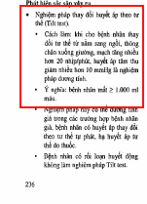

Phân độ mất nước gì cho có cái da khô, véo da dương tính, ***chưa cung cấp dữ kiện về tri giác, tổng trạng…*** . Nếu đề cho cân nặng ca này thì có thể hơn.   
Nếu phải chọn thì:   
Véo da (+) 🡪từ trung bình trở lên, mạch 120 mà bắt được vô đây thì chắc là mức trung bình thôi, chưa nặng nổi. 🡺ca này mất nước trung bình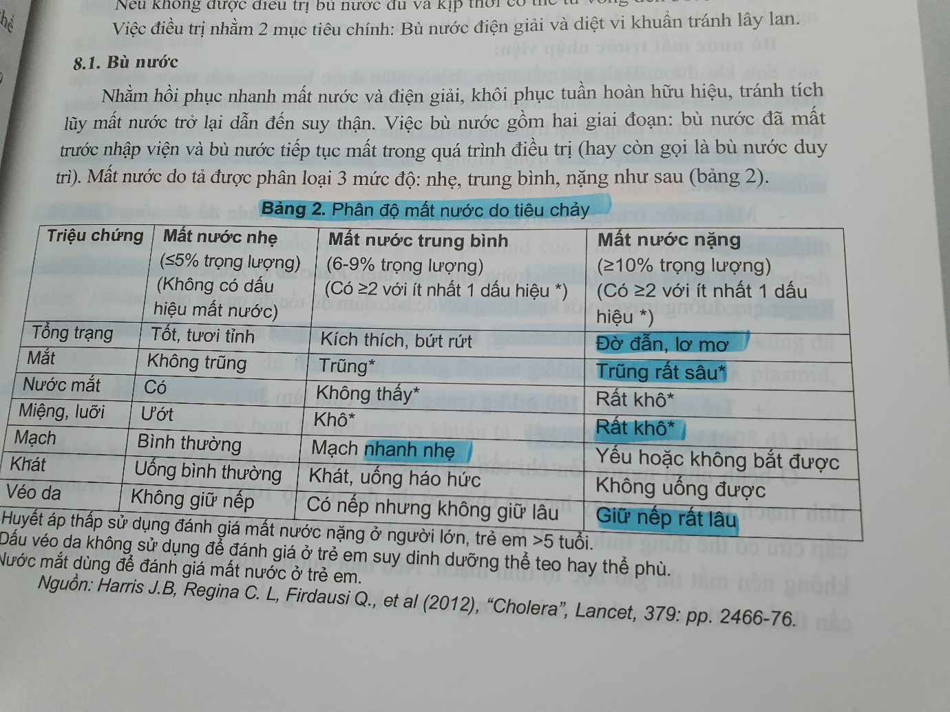

1. [YHCT4 2019 – 40] Bệnh nhân khai từ sáng đến lúc nhập viện, bệnh nhân chưa đi tiểu. đặt sonde tiểu chỉ ra 100ml/6h. Xét nghiệm BUN 50mg/dl, creatinine 2 mg/dl. Anh chị chọn chẩn đoán nào sau đây
2. Tổn thương thận cấp trước thận, giai đoạn 2 do mất nước
3. Tổn thương thận cấp trước thận, giai đoạn 3, do ngộ độc mật cá
4. Tổn thương thận cấp tại thận, giai đoạn 2, do ngộ độc mật cá
5. Tổn thương thận cấp trước thận, giai đoạn 3, do mất nước
6. Tổn thương thận cấp tại thận, giai đoạn 3 , do mất nước

Câu này anh chị đánh dấu ???   
Ca này BUN/Crea = 25 >20 🡪 ủng hộ trước thận. không biết giai đoạn ở đây là gì??? Hiện tại chắc chẩn đoán sơ bộ là STC trước thận do mất nước.   
Staging không có trong slide Thận, này bên Slide Xơ gan cô MD  
Nhưng muốn Staging được thì phải có Creatinine nền 🡪không có sao làm!!!  
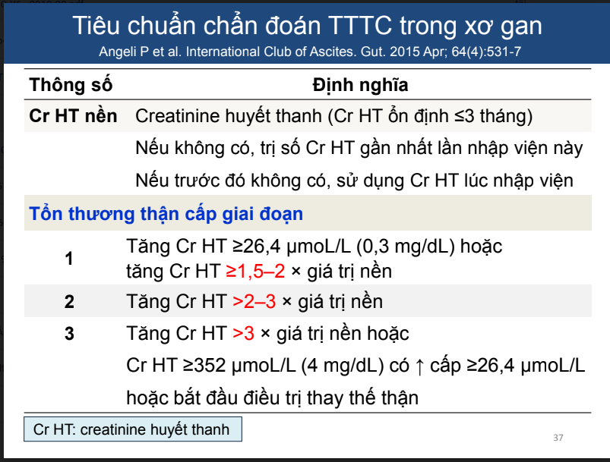

1. [YHCT4 2019 – 41] Anh chị chọn xử trí nào sau đây tại phòng cấp cứu trong 24h đầu nhập viện
2. Truyền natrichlorur 0.9% 500ml
3. Truyền natrichlorur 0.9% 500ml, kèm glucose 5% 500ml
4. Truyền lactat ringer 500ml, kèm glucose 5% 500ml
5. Truyền lactat ringer 500ml 2 chai, kèm glucose 20% 500ml
6. Truyền natrichlorur 0.9% 500ml 2 chai (Đáp án trong file anh chị chọn)

Bệnh nhân suy thận cấp, không chọn truyền LR do nguy cơ tăng K máu nguy hiểm 🡪C và D sai  
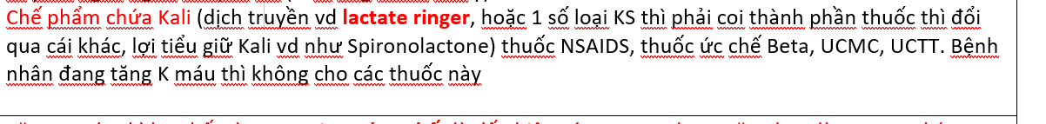

Dịch truyền cô giảng thống nhất là NaCL vì đã được chứng minh, còn kèm glucose là dành cho mấy bn người ta có bệnh lý gì đó phải nhịn ăn thì truyền thêm. 🡪loại mấy câu glucose đi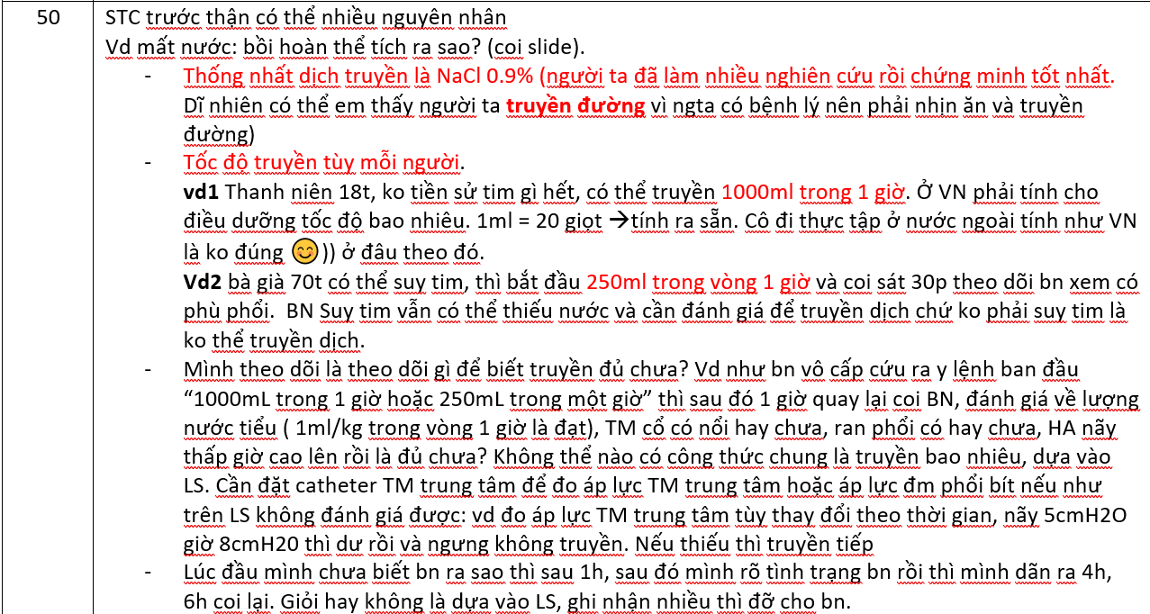  
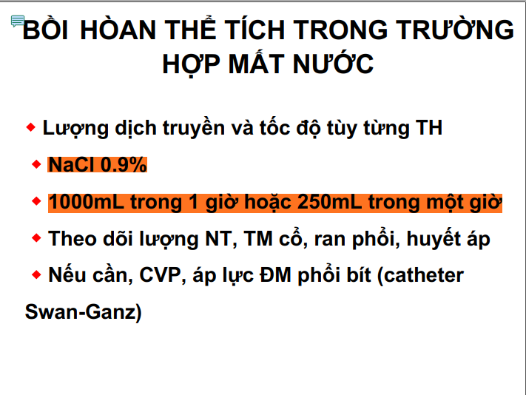

1. [YHCT4 2019 – 42] Mục tiêu quan trong nhất của điều trị tổn thương thận cấp tại thận giai đoạn thiểu niệu là gì?
2. Bảo tồn tính mạng bệnh nhân và chờ thận phục hồi (Đáp án trong file anh chị chọn)
3. Truyền nước tích cực để thận mau hồi phục
4. Dùng lợi tiểu mạnh để cho bn chuyển sang giai đoạn đa niệu
5. Hạn chế dùng các thuốc độc cho thận
6. Dinh dưỡng để tránh tăng creatinine huyết thanh

Không biết dò ở đâu@@

1. [YHCT4 2019 – 43] Nguyên tắc đinhưỡng ở bn tổn thương thận cấp
2. Tiết chế protein để tránh tăng creatinine
3. Tiết chế muối để tránh tăng huyết áp
4. Không tiết chế protein, chỉ tiết chế muối
5. KHông tiết chế muối, chỉ tiết chế protein
6. Chọn lựa các loại protein có giá trị sinh học cao

Câu này anh chị chấm hỏi

1. [YHCT4 2019 – 44] Theo KDIGO, mức tăng của creatinine huyết thanh là bao nhiêu đủ tiêu chuẩn chẩn đoán tổn thương thận cấp
2. 0.2 mg/dl
3. 0.3 mg/dl (Đáp án trong file anh chị chọn)
4. 0.4 mg/dl
5. 0.5 mg/dl
6. 0.6 mg/dl  
   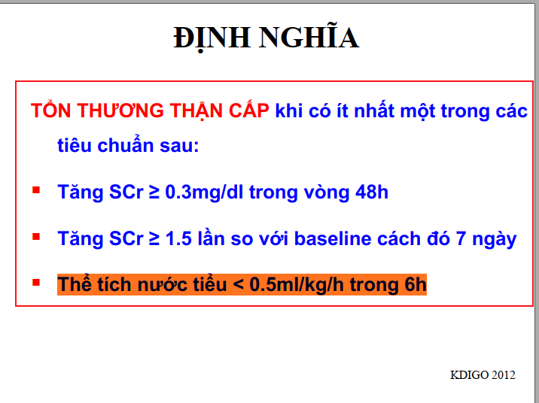
7. [YHCT4 2019 – 45] Lí do của việc lựa chọn này
8. Vì đơn giản và dễ nhớ
9. Vì được nhiều người đồng thuận
10. Vì tử vong bắt đầu tăng ở mức này
11. Vì tử vong tăng gấp 7 lần ở mức này
12. Vì dự đoán nguy cơ chạy thận nhân tạo  
    Mấy anh chị chấm hỏi ????????
13. [YHCT4 2019 – 46] Nguyên nhân nào của tổn thương thận cấp có thể hồi phục nếu phát hiện sớm
14. Do suy tim (Đáp án trong file anh chị chọn)
15. Do tiểu Myoglobin
16. Do hoại tử vỏ thận
17. Tắc vi mạch thận
18. Tắc nghẽn động mạch thận

Tìm không ra luôn  
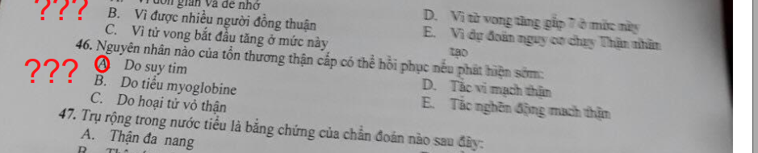

1. [Đề thận BH – 51] Suy thận cấp sau thận có thể do các nguyên nhân sau đây, ngoại trừ
2. Tắc nghẽn cổ bàng quang, niệu đạo do cục máu đông
3. Phì đại tuyến tiền liệt lành tính, ác tính
4. Sỏi cực trên thận (Đáp án trong file anh chị chọn)
5. Bệnh lý ác tính vùng chậu xâm lấn cổ bàng quang
6. Bệnh nhân lớn tuổi đang sử dụng thuốc trầm cảm 3 vòng

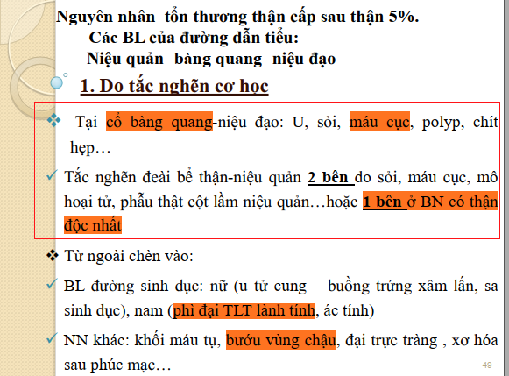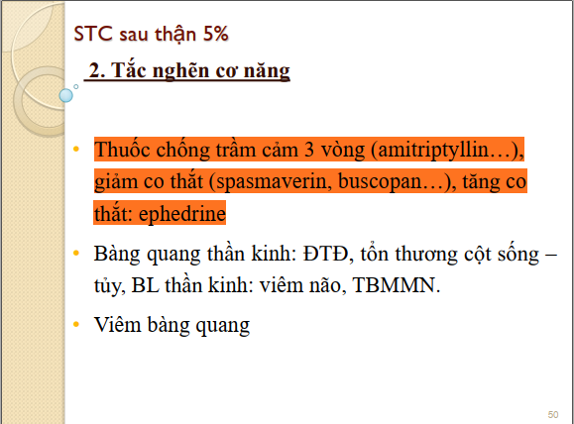

1. [Đề thận BH – 52] Tiêu chuẩn chẩn đoán tổn thương thận cấp theo KDIGO dựa vào dữ kiện nào sau đây
2. Số lượng nước tiểu theo dõi trong 6, 12, 24h
3. Phù mặt, 2 chân
4. Xét nghiệm creatinine máu và tính GFR
5. Tổng phân tích nước tiểu
6. AC đúng (Đáp án trong file anh chị chọn)

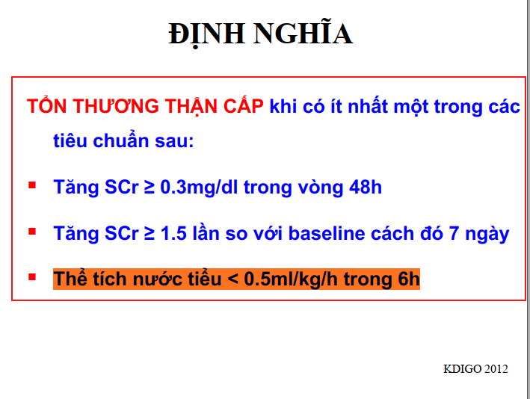

1. [Đề thận BH – 53] Bệnh nhân nhập viên vì bí tiểu được chẩn đoán tổn thương thận cấp, nghĩ nhều đến nguyên nhân nào sau đây
2. Tắc nghẽn hoàn toàn niệu quản 2 bên
3. Viêm đài bể thận cấp
4. Bệnh lý ác tính vùng chậu – tử cung – âm đạo xâm lấn cổ bàng quang niệu đạo (Đáp án trong file anh chị chọn)
5. Dùng các loại thuốc độc thận, thuốc cản quang, kháng sinh
6. Không câu nào đúng

Cái gì vậy??? đề ko rõ

1. [Đề thận BH – 54] Chế độ dinh dưỡng của bệnh nhân tổn thương thận cấp, chọn sai
2. Năng lượng toàn bộ cần cung cấp 20 – 30kcal/kg/ngày
3. SDD là một yếu tố nguy cơ độc lập và tử vong ở bệnh nhân
4. Carbohydrate 3 – 5 g/kg/ngày
5. Mỡ 0.8 – 1 g/kg/ngày
6. Ưu tiên dùng các chất dinh dưỡng bằng đường truyền tĩnh mạch không nên ăn bằng đường miệng (Đáp án trong file anh chị chọn)

E sai rõ ràng. ACD thì đúng. Còn B chưa dò ra

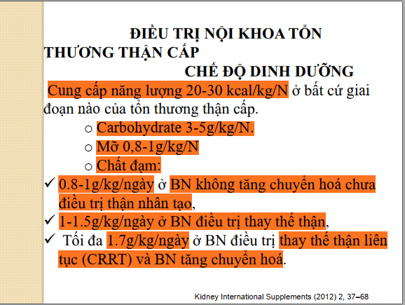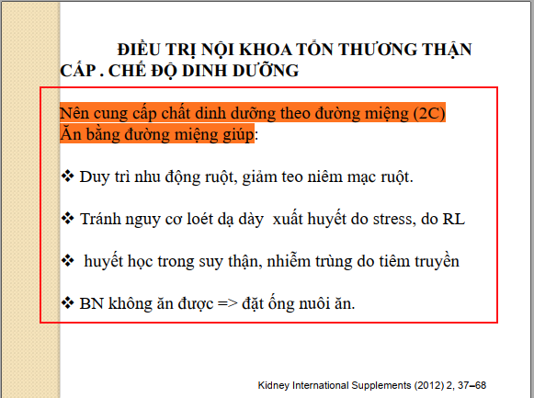

Ngoài ra coi thêm sgk đt/383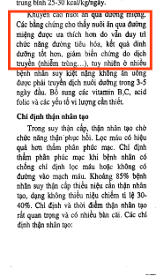

1. [Đề thận BH – 55] Ở bệnh nhân tổn thương thận cấp, sốt 40 độ, tiểu 500ml/ngày, ói 300ml/ngày, lượng dịch bù trong 1 ngày khoảng
2. 1500 – 2000 (Đáp án trong file anh chị chọn)
3. 500 – 1000
4. <1000
5. <500
6. Không câu nào trên là đúng

Dịch bù = Dịch tiểu + dịch ói + dịch mất ko nhận biết khi sốt 40 = 300 + 500 + (800-900) = 1600 -1700ml Chọn câu A  
sgk đt/384

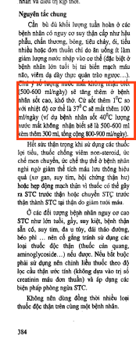

1. [Đề thận BH – 56] Đặc điểm tổn thương thận cấp do kháng sinh nhóm Aminoglycoside chọn câu sai
2. Xuất hiện sau 5 – 7 ngày dùng thuốc
3. Thời gian dùng càng lâu, tỉ lệ suy thận càng cao
4. Là nguyên nhân hàng đầu gây STC do thuốc
5. Thường gặp suy thận cấp dạng thiểu niệu kèm tăng kali máu, FeNa>1% (Đáp án trong file anh chị chọn)
6. Mức độ độc tính của thuốc thay đổi tùy loại thuốc trong nhóm  
   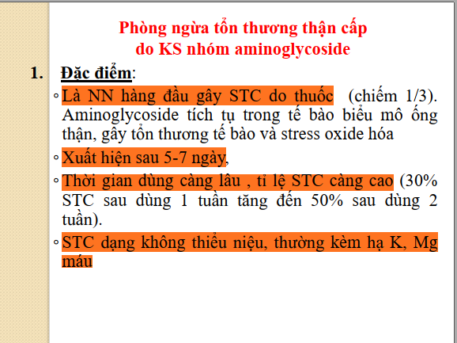
7. [Đề thận BH – 57] Các biện pháp phòng ngừa tổn thương thận cấp do thuốc kháng sinh nhóm aminoglycoside . Chọn câu sai
8. Nên dùng thuốc liều thấp chia nhiều lần (Đáp án trong file anh chị chọn)
9. Dùng thuốc ít độc hơn mức độ độc tính Neltimycine>gentamycine>amikacin>Tobramicin
10. Bù nước đầy đủ
11. Giảm liều khi suy thận
12. Không nên phối hợp với các thuốc độc thận  
    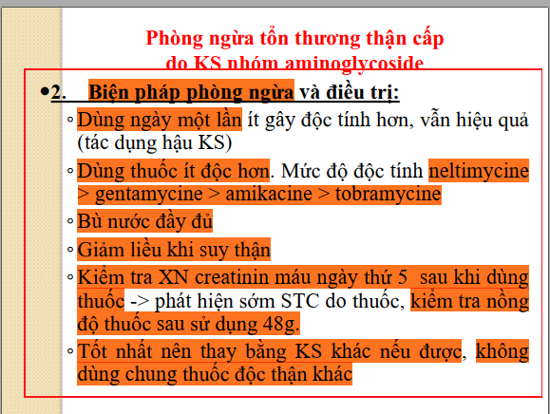
13. [Đề thận BH – 58] Đặc điểm tổn thương thận cấp do chụp cản quang
14. Thường xuất hiện 48 – 72 h sau chupj
15. STC không thiểu niệu
16. FeNa<1%
17. Dễ xảy ra ở bệnh nhân đái tháo đường type 2 đang sử dụng metformin
18. Tất cả đúng (Đáp án trong file anh chị chọn)   
    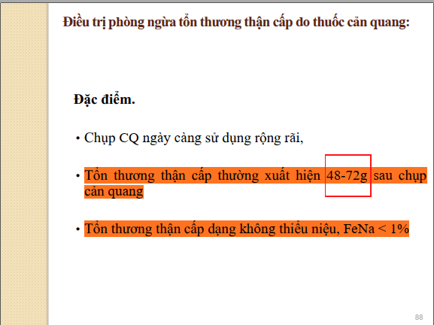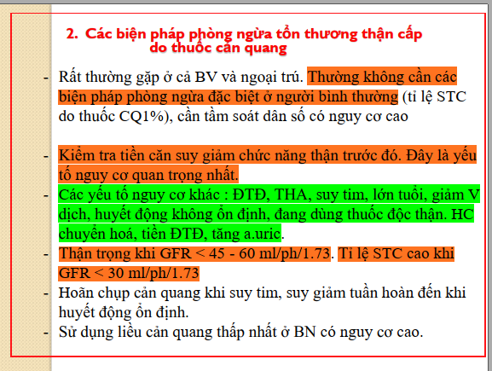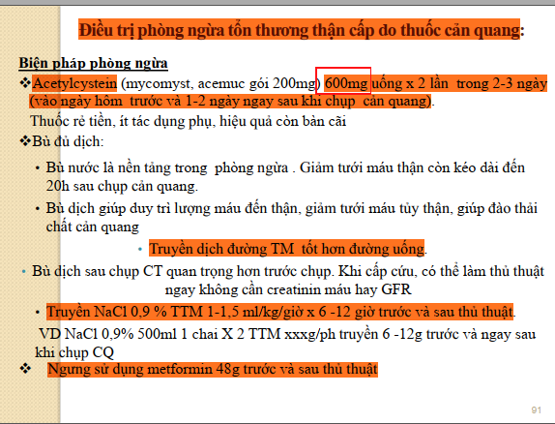
19. [Đề thận BH – 59] Các biện pháp điều trị tổn thương thận cấp do tăng acid uric
20. Dùng acetylcysterin
21. Dùng bicarbonate ngừa kết tủa acid uric thành trụ trong ống thận (Đáp án trong file anh chị chọn)
22. Truyền dịch để đạt mục tiêu bệnh nhân tiểu được số lượng nước tiểu >0.5ml/kg/h
23. pH tiểu <5
24. Không câu nào đung  
    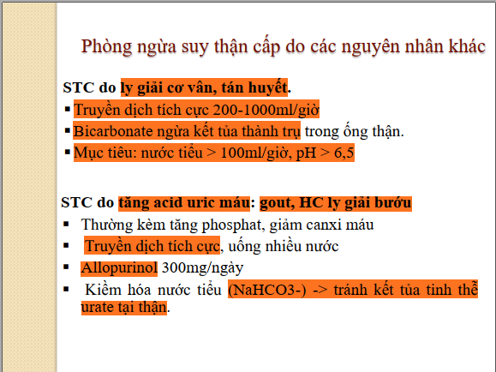
25. [Đề thận BH – 60] Biện pháp điều trị phòng ngừa tổn thương thận cấp do chụp cản quang
26. Acetylcystein 200mg uống 1 gói x2 trong 2-3 ngày (vào ngày hôm trước và 1-2 ngày sau khi chụp cản quang)
27. Bù đủ dịch dùng đường uống tốt hơn đường truyền
28. Glucose 5% 1 – 1.5 ml/kg/h x 12 trước và sau chụp
29. Kiểm tra creatinine máu trong 5 – 7 ngày sau chụp cản quang để phát hiện sớm suy thận cấp do thuốc
30. Không câu nào đúng

